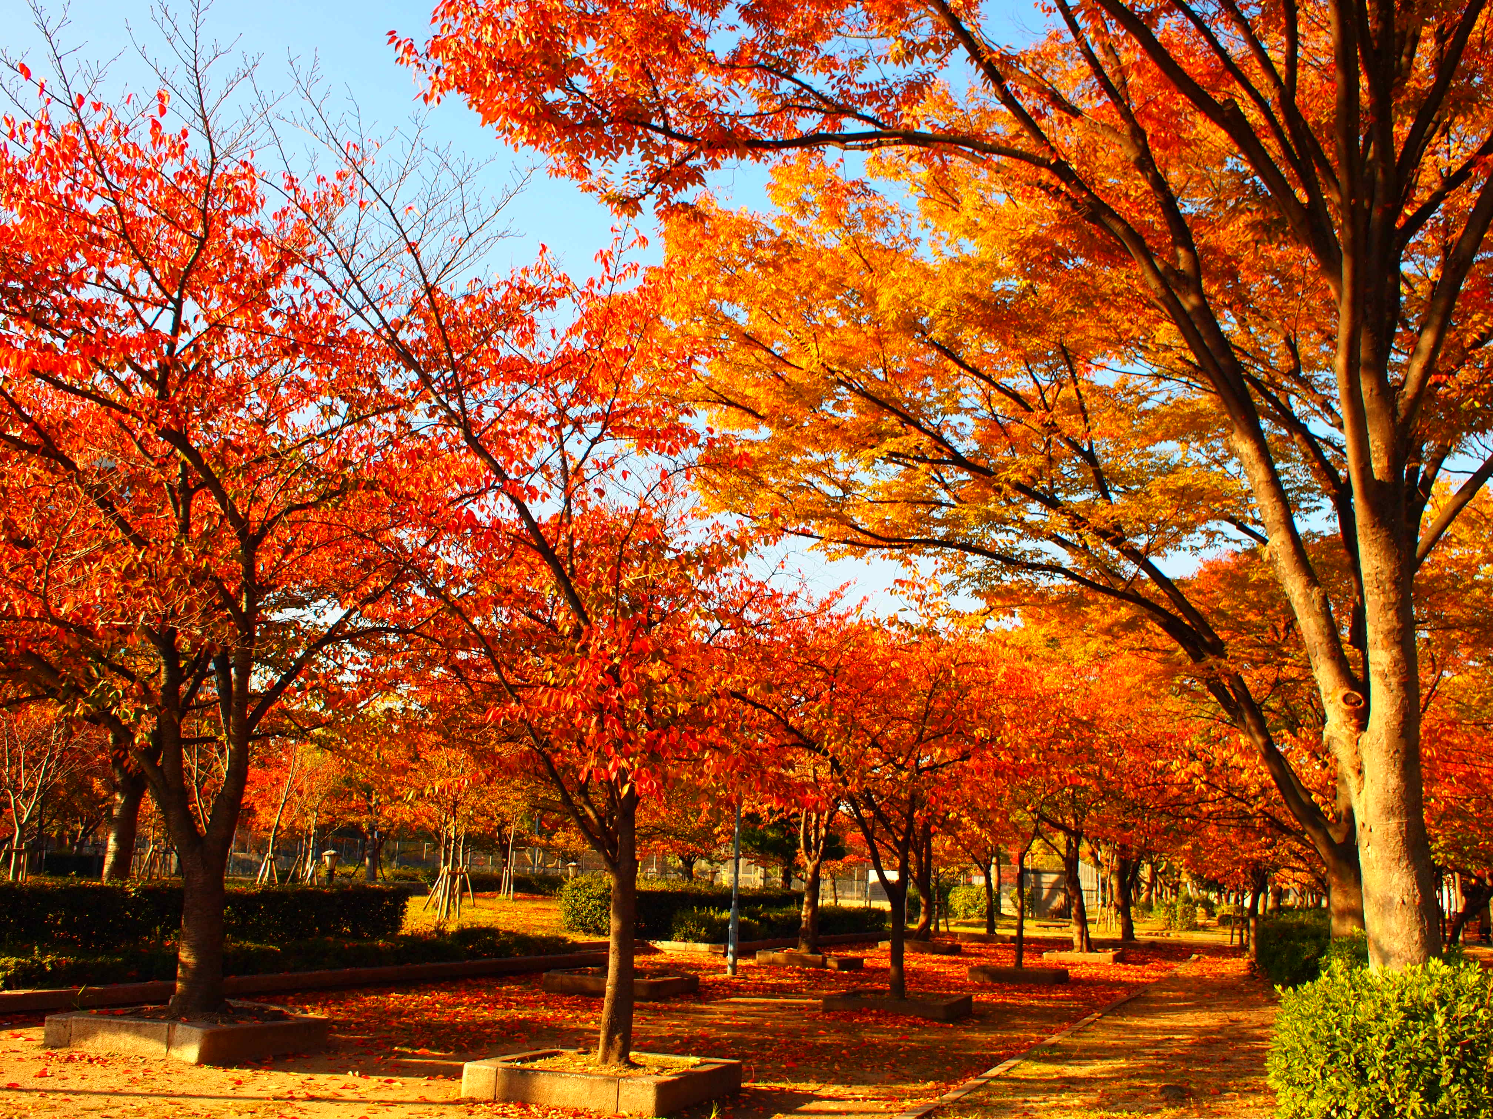

**都島区**

**地域福祉ビジョン**

**第3期**

**（2025（令和7）～**

**2027（令和9）年）**

**都島区役所**

**目　次**

**第1章　都島区地域福祉ビジョンの考え方**

１　地域福祉ビジョン改訂の背景と経過・・・・・・・・・・・・・・・・・・・・・・・・・・・・・・・・・・1

２　大阪市地域福祉基本計画との関係・・・・・・・・・・・・・・・・・・・・・・・・・・・・・・・・・3

３　都島区将来ビジョンとの関係・・・・・・・・・・・・・・・・・・・・・・・・・・・・・・・・・・・・・・・・3

４　推進期間・・・・・・・・・・・・・・・・・・・・・・・・・・・・・・・・・・・・・・・・・・・・・・・・・・・・・・4

**第２章　地域福祉の推進にあたっての基本的な考え方と基本目標**

１　基本的な考え方・・・・・・・・・・・・・・・・・・・・・・・・・・・・・・・・・・・・・・・・・・・・・・・・・5

（１）人権尊重・・・・・・・・・・・・・・・・・・・・・・・・・・・・・・・・・・・・・・・・・・・・・・・・・5

（２）住民主体の地域づくり・・・・・・・・・・・・・・・・・・・・・・・・・・・・・・・・・・・・・・・・6

（３）ソーシャル・インクルージョン（社会的包摂）・・・・・・・・・・・・・・・・・・・・・・・6

（４）福祉コミュニティの形成・・・・・・・・・・・・・・・・・・・・・・・・・・・・・・・・・・・・・・・・6

（５）多様な主体の協働（マルチパートナーシップ）・・・・・・・・・・・・・・・・・・・・・7

　２　基本目標・・・・・・・・・・・・・・・・・・・・・・・・・・・・・・・・・・・・・・・・・・・・・・・・・・・・・・7

　　 　　基本目標１　気にかける・つながる・支え合う地域づくり・・・・・・・・・・・・・・・・・・・・7

　基本目標２　だれでも・いつでも・なんでも言える相談支援体制づくり・・・・・・・・7

**第３章　都島区の地域福祉を取り巻く現状と前回地域福祉ビジョンからの振り返り**

　　１　都島区の地域福祉を取り巻く現状・・・・・・・・・・・・・・・・・・・・・・・・・・・・・・・・・・8

　　　　　（１）人口及び世帯の推移等の状況・・・・・・・・・・・・・・・・・・・・・・・・・・・・・・・・・8

（２）高齢者を取り巻く状況・・・・・・・・・・・・・・・・・・・・・・・・・・・・・・・・・・・・・・・11

（３）障がい者を取り巻く状況・・・・・・・・・・・・・・・・・・・・・・・・・・・・・・・・・・・・・・14

（４）こどもを取り巻く状況・・・・・・・・・・・・・・・・・・・・・・・・・・・・・・・・・・・・・・・・・17

（５）生活困窮者を取り巻く状況・・・・・・・・・・・・・・・・・・・・・・・・・・・・・・・・・・・19

２　前回地域福祉ビジョンからの振り返り・・・・・・・・・・・・・・・・・・・・・・・・・・・・・・・・21

（１）気にかける・つながる・支え合う地域づくり・・・・・・・・・・・・・・・・・・・・・・・・・21

（２）地域における相談支援体制の充実・・・・・・・・・・・・・・・・・・・・・・・・・・・・・23

（３）生活困窮者の支援の強化・・・・・・・・・・・・・・・・・・・・・・・・・・・・・・・・・・・・23

**第４章　課題解決に向けた取組の方向性**

　　１　気にかける・つながる・支え合う地域づくり・・・・・・・・・・・・・・・・・・・・・・・・・・・・・・24

（１）地域での支え合い、助け合いの意識づくり・・・・・・・・・・・・・・・・・・・・・・・・24

（２）地域福祉活動への参加の促進と住民が主体的に地域課題を

把握、解決できる体制づくり・・・・・・・・・・・・・・・・・・・・・・・・・・・・・・・・・・26

（３）福祉専門職による地域福祉活動への支援と協働・・・・・・・・・・・・・・・・・・27

（４）地域における見守り活動の充実・・・・・・・・・・・・・・・・・・・・・・・・・・・・・・・・29

（５）地域福祉への多様な主体の参画と協働の推進・・・・・・・・・・・・・・・・・・・30

(６) 災害時における要援護者への支援・・・・・・・・・・・・・・・・・・・・・・・・・・・31

　　２　だれでも・いつでも・なんでも言える相談支援体制づくり・・・・・・・・・・・・・・・・・・32

（１）相談支援体制の充実・・・・・・・・・・・・・・・・・・・・・・・・・・・・・・・・・・・・・・・32

（２）権利擁護支援体制の強化・・・・・・・・・・・・・・・・・・・・・・・・・・・・・・・・・・・37

**第５章　おわりに・・・・・・・・・・・・・・・・・・・・・・・・・・・・・・・・・・・・・・・・・・・・・・・・・・・・40**

**用語解説・・・・・・・・・・・・・・・・・・・・・・・・・・・・・・・・・・・・・・・・・・・・・・・・・・・・・・・・・41**

**資料**

**第３期都島区地域福祉ビジョン　策定委員名簿・・・・・・・・・・・・・・・・・・・・・・・・・・45**

**第３期都島区地域福祉ビジョン　監修者一覧・・・・・・・・・・・・・・・・・・・・・・・・・・・・46**

**第３期都島区地域福祉ビジョン　策定の経過・・・・・・・・・・・・・・・・・・・・・・・・・・・・47**



**第１章　都島区地域福祉ビジョンの考え方**

**１　地域福祉ビジョン改訂の背景と経過**

地域には、年齢や性別、障がいの有無など、さまざまな特性や背景を持つ人々が暮らしています。だれもが自分らしく安心して生活していくためには、住民や行政をはじめ、地域に関わるすべての人の力をあわせて、共に生き共に支え合いながら、みんなが地域を作り上げていく「地域福祉」を推進していく必要があります。

一方で、少子高齢化、核家族化の進行により、地域でのつながりが希薄になり、福祉課題がより一層複雑化、多様化、深刻化しています。

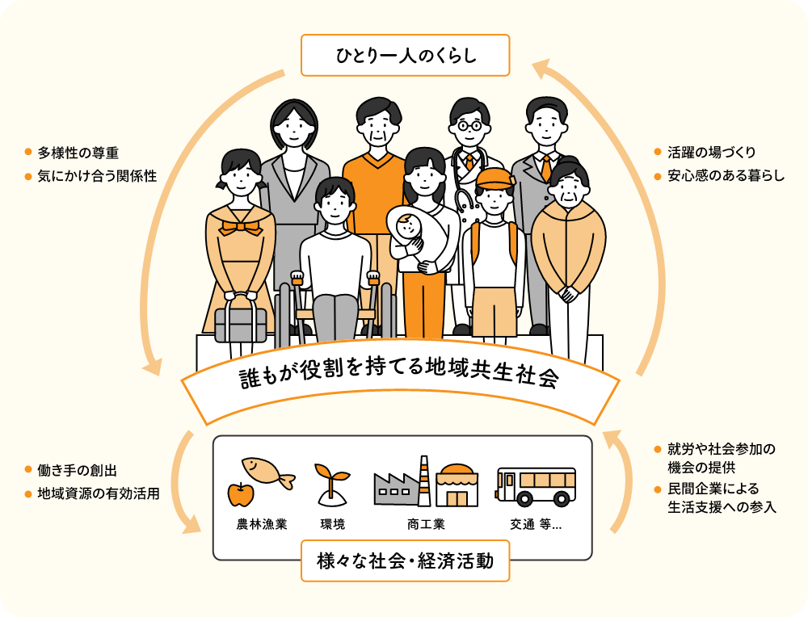国においては、制度・分野ごとの「縦割り」や「支え手」「受け手」という関係を超えて、地域住民や地域の多様な主体が参画し、人と人、人と資源が世代や分野を超えてつながることで、住民一人ひとりの暮らしと生きがい、地域を共に創っていく「地域共生社会」の実現が重要であり、そのような地域づくりを育むしくみへと転換していく必要があるとされています。

出典：厚生労働省ホームページ

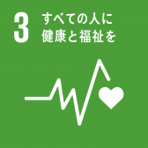また、地域福祉の推進は、2015（平成27）年9月の国連サミットにおいて採択された「持続可能な開発目標（SDGs）」がめざす、「誰一人取り残さない」社会の実現に向けて欠かすことのできない取組です。

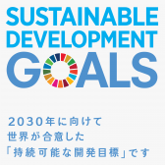大阪市では、2004（平成16）年3月に第1期大阪市地域福祉計画を策定し、地域福祉を推進するための理念と市全体の方向性を定め、取組を進めてきました。

その後、「市政改革プラン」に基づく、「ニア・イズ・ベター」（補完性・近接性の原理）の考え方のもと、2012（平成 24）年 12 月に、めざすべき方向性や取り組むべき課題、大事にしてほしい考え方を示した「大阪市地域福祉推進指針」を策定しました。

各区では、この指針に沿って、区の実情にあった「区地域福祉計画」や「地域福祉ビジョン」等（以下「区地域福祉計画等」という。）を順次策定し、都島区においても、この指針に基づき、地域福祉の推進に向け、区民ニーズや地域特性に基づく取組を進めてきました。

さらに、福祉課題が一層複雑化・多様化・深刻化している状況を踏まえ、各区の地域福祉を推進する取組をさらに強力に支援していくため、大阪市では2018（平成30）年3月に「大阪市地域福祉基本計画」（計画期間2018（平成30）年度～2020（令和2）年度）を策定し、2021（令和3）年3月に改訂版となる「第2期大阪市地域福祉基本計画」を策定しました。

都島区においても、「大阪市地域福祉基本計画」の策定を受け、2019（平成31）年3月に「都島区地域福祉ビジョン」を策定、また2022（令和4）年に改訂し、地域福祉の推進に取り組んできました。

2020年（令和2）年から急速に拡大した新型コロナウイルス感染症により、私たちの生活は大きく変わり、孤独・孤立の問題がより一層深刻な社会問題となるなど、大きな影響を受けました。地域福祉活動も大きな制約を受けることとなりましたが、一方で、人と人とが気にかけあう関係性や社会とのつながりの大切さが再認識され、工夫を凝らして地域福祉活動を継続する努力が続けられました。

このような中、2024（令和6）年3月に「第3期大阪市地域福祉基本計画」が策定されました。現行の都島区地域福祉ビジョンの推進期間は2024（令和6）年度で終了を迎えますが、これまでの基本的な考え方を引き継ぎ、地域福祉の推進に努めることにより、「だれもが自分らしく安心して暮らし続けられる地域づくり」をめざしていきます。

**２　大阪市地域福祉基本計画との関係**

都島区地域福祉ビジョンは、「ニア・イズ・ベター」の考え方のもと、区民ニーズや地域特性に応じた地域福祉を推進するための中心的な計画となります。

市地域福祉基本計画は、地域福祉に関する本市の基本理念や市全域で実施すべき基礎的な取組等を示すとともに、区地域福祉ビジョン等を支援する基礎的な計画となります。

|  |  |  |
| --- | --- | --- |
|  | **位置づけ** | **内容** |
| **区地域福祉**  **ビジョン** | 区の実情や特性に応じた、地域福祉を推進するための中心的な計画 | ・地域福祉に関する区の方針  ・住民の地域福祉活動を支える取組  ・区域全体に共通する福祉課題への対応 |
| **市地域福祉**  **基本計画** | 区地域福祉ビジョンを支援する基礎的計画 | ・基本理念、目標  ・各区に共通した福祉課題への対応として、最低限実施する基礎的部分となるしくみや、市全域で中長期的な視点をもって進めていくことが必要な取組 |

**３　都島区将来ビジョンとの関係**

都島区では、区内の基礎自治行政を総合的に推進していく上で、区のめざすべき将来像と、その実現に向けた施策展開の方向性などをとりまとめ、「都島区将来ビジョン」として区民の皆さんにお示ししています。2021（令和3）年3月には、区を取り巻く環境の変化や現在の課題などを踏まえ、都島区将来ビジョン2025を策定しました。

都島区将来ビジョンでは、区の将来像として「安心のまち、人がつながるまち、明日に誇れるまち」の実現をめざすこととしており、それに向けて「安全・安心のまちづくり」「人と人がつながり、助け合うまちづくり」「明日に誇れるまちづくり」を3つの柱に、区政を推進していくこととしています。

都島区地域福祉ビジョンと都島区将来ビジョンは相互に補完するもので、都島区地域福祉ビジョンは都島区将来ビジョンにおける地域福祉に関する施策についてより具体的な取組の方向性を示すものです。

**４　推進期間**

都島区地域福祉ビジョンの推進期間は、2025（令和7）年度から2027（令和9）年度までの3年間とします。なお、国の福祉制度などの変更や大阪市地域福祉基本計画の改訂、住民ニーズ、社会情勢の変化などに対応するため、必要に応じ見直しを行います。

**第２章　地域福祉の推進にあたっての**

**基本的な考え方と基本目標**

**１　基本的な考え方**

少子高齢化の進展、少人数世帯・高齢単独世帯の増加、マンション等の集合住宅の増加など、社会経済情勢の変化とともに、人々の暮らしや働き方、価値観が多様化し、地域社会においては人と人とのつながりが希薄化しています。社会や生活の変化の速度は緩むことなく、むしろ速度を増してきています。

このような中にあって、都島区では、次の基本的な考え方に基づき、大阪市地域福祉基本計画の基本理念でもある「だれもが自分らしく安心して暮らし続けられる地域づくり」に取り組んでいきます。

（１）人権尊重

すべての人は、人間としての尊厳を持つ、かけがえのない存在です。そして、年齢や性別、国籍、社会的な立場などの違いにかかわらず、人権という基本的な権利を生まれながらにしてもっています。しかしながら、現実には、同和問題（部落差別）や外国につながる市民、高齢者、障がい者、こども、女性に関するさまざまな人権課題について解決しなければならない状況にあります。また、ホームレス、HIVや新型コロナウイルスなどの感染者、難病患者、ハンセン病回復者、LGBTなどの性的少数者、犯罪被害者、刑を終えて出所した人などに対する偏見や排除等の課題が存在しているほか、インターネット上での誹謗中傷などの人権侵害が社会的な問題となっています。

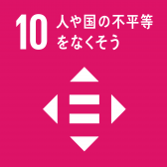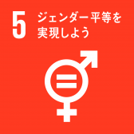2016（平成28）年には、不当な差別的取り扱いの禁止や合理的配慮の提供義務などが規定された、「障害を理由とする差別の解消の推進に関する法律」が施行されました。事業者における合理的配慮の提供義務は、2024（令和6）年4月の改正で努力義務から法的義務となり、相互に人格と個性を尊重し合いながら共生する社会の実現に向けて、一層の取組が求められています。

国際的にも、国際連合（国連）が採択したSDGsにおいて、「国内の不平等を是正する」、「ジェンダー平等の達成」などが目標として掲げられているところです。

特定の人を排除する社会は弱くもろい社会であるという考え方のもとに、男女共同参画や当事者参加の視点を踏まえ、一人ひとりの人権が尊重され、すべての人が共に生き、共に暮らすことができる地域をめざします。

（２）住民主体の地域づくり

地域福祉でもっとも大切なことは、住民の主体的な地域づくりへの参加です。

住民参加による地域福祉を推進していくためには、一人ひとりが地域住民として、自分たちが住んでいる地域をもっとよくしていきたいという主体的な姿勢をもつとともに、地域のさまざまな問題を住民同士で共有し、話し合い、地域全体で解決に向けて取り組むことが大切です。さらに、必要に応じ、住民の意見をまとめて、政策や計画に反映させていくためのしくみづくりも重要となります。

住民が、主体的に地域づくりに関わることができる地域をめざします。

（３）ソーシャル・インクルージョン（社会的包摂）

地域には、社会的援護を必要としているにもかかわらず、社会のさまざまな領域において排除され、孤立している人々や、必要なサービスに届きにくい人がいます。

　そのような人々には、適切なサービスを提供するだけでなく、バリアフリーなど生活環境を整えるほか、社会とのつながりをつくり、地域の一員として生活することが可能となるような積極的な支援が必要です。

　また、認知症高齢者や知的障がい者など判断能力が十分でない人も含めてすべての人が、十分な相談や適切な支援により自ら意思決定し、自己実現が可能となる権利擁護のしくみが大切です（意思決定支援）。

社会的援護を必要としている人々を排除することなく、そのような人々が直面している課題や問題を、解決に向かって共に支え合うことができる地域をめざします。

（４）福祉コミュニティの形成

少子高齢化が進展する中、高齢単身世帯の増加、マンション等の集合住宅の増加といった地域コミュニティを取り巻く社会環境が変化し、また、ICTの進展に伴い個人の生活様式や価値観も多様化してきています。そのような中で、人と人とのコミュニケーションやつながりの希薄化もうかがえ、住民が主体的に相互に助け合うという地域の力が弱まってきました。

そのため、住民の主体的な活動や行動を支えるさまざまなしくみと、地域生活を支援するサービスなどが、うまく連携していく福祉コミュニティを形成していくことをめざします。

（５）多様な主体の協働（マルチパートナーシップ）

地域福祉を具体化するためには、住民をはじめ、地域において活動する多様な主体と行政が、協働し合う社会を創造していくことが必要です。

住民、地域団体、NPO、社会福祉事業者、企業等のさまざまな活動主体と行政がお互いを認め合い、連携を深め、それぞれが有する強みを発揮することで、課題解決に向けた協働の取組を広げていくことが重要です。

**２　基本目標**

基本的な考え方を踏まえ、基本理念である「だれもが自分らしく安心して暮らし続けられる地域づくり」の実現をめざし、大阪市地域福祉基本計画にも示されている、次の2つの基本目標をかかげます。

基本目標１　気にかける・つながる・支え合う地域づくり

地域には、高齢者、障がい者、こども、外国につながる市民といった世代や背景の異なる人々が暮らしています。身近な地域で暮らすもの同士が、お互いを気にかけ、つながりを持っているからこそ気づく変化もあります。変化に気づいても自ら助けることができない場合や解決が難しい場合も、地域で見守り、適切な支援につなぐことで支え合うこともできます。また、災害時などいざというときに、安否確認や救助活動等に役立てることもできます。

そのため、人と人とのつながりにおいて、お互いが配慮し存在を認め合い、支え合うことで、地域で孤立せずその人らしい生活を送ることができるような、「気にかける・つながる・支え合う地域づくり」を進めます。

基本目標２　だれでも・いつでも・なんでも言える相談支援体制づくり

だれもが地域で自分らしく安心して暮らし続けるためには、「不便さや生きづらさを感じたとき」に、だれかの手助けが必要となります。

また、解決困難な課題を抱えた人など、支援が必要な人の中には、「どこに相談したらよいかわからない」と感じている人も多く、必要な手助けを十分に受けることができていない可能性があります。加えて、本人に寄り添い、本人の思いを大切にしながら、一緒に考えるような支援（意思決定支援）を必要としている人もいます。

支援を必要とするすべての人に必要な支援が行き届く地域社会の実現に向けて、生活の場である地域を基盤として、「だれでも・いつでも・なんでも言える相談支援体制づくり」を進めます。

**第３章　都島区の地域福祉を取り巻く現状と**

**前回地域福祉ビジョンからの振り返り**

**１　都島区の地域福祉を取り巻く現状**

（１）人口及び世帯の推移等の状況

①人口の推移

国勢調査によると、大阪市の人口は2000（平成12）年ころから緩やかに増加し、2020（令和2）年には約275万人となりました。

都島区は2000（平成12）年には約97,000人でしたが、微増し、2010（平成22）年には10万人を越え、その後も緩やかに増加して推移しています。

将来的な人口予測については、大阪市は2025（令和7）年以降減少に転じ、2045（令和27）年には約251万人と予測されているのに対し、都島区は、ほぼ横ばいの10万人台で推移する見通しとなっています。

都島区の高齢者（65歳以上）人口は増加の一途をたどり、2020（令和2）年に26,639人でしたが、2045（令和27）年には約33,000人になる一方、年少（0-14歳）人口は漸減傾向にあり、2020（令和2）年には11,855人だったものが、2045（令和27）年には1万人近くにまで減少すると予測されています。

高齢化率は2020（令和2）年の24.6％から2045（令和27）年には31.5％に上昇する一方、年少人口の割合は11.0％から9.6％に低下し、「少子高齢化」がますます進展する見込みとなっています。

なお、都島区の各地域での年齢比率については、高倉及び友渕の両地域が年少人口の割合が高い一方、淀川、大東の両地域において高齢化率が高くなっており、地域ごとに差が見られます。

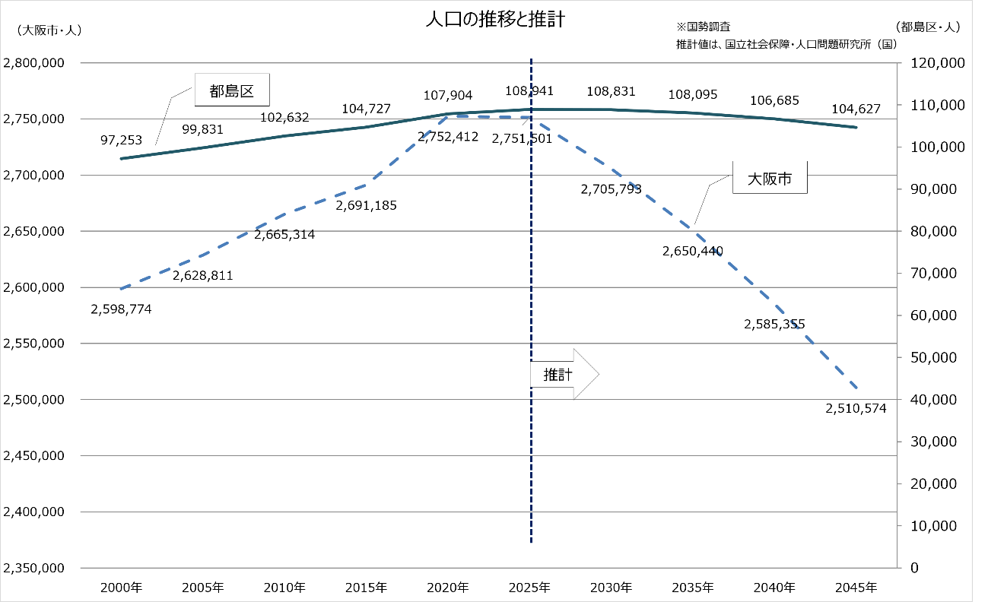

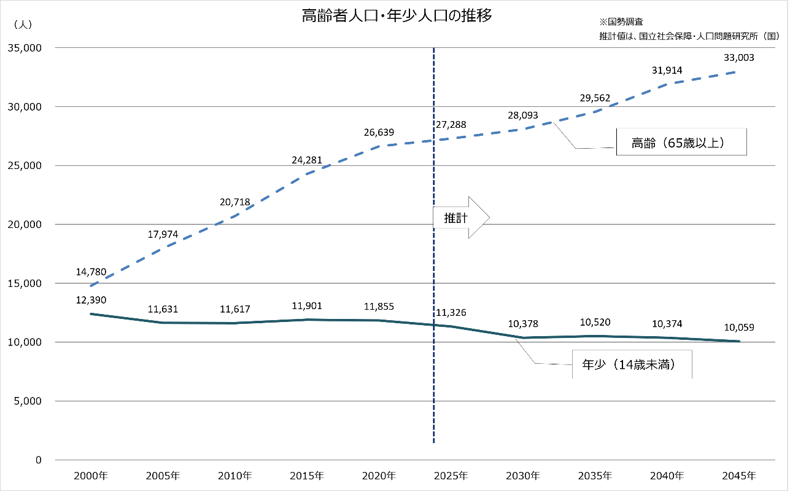

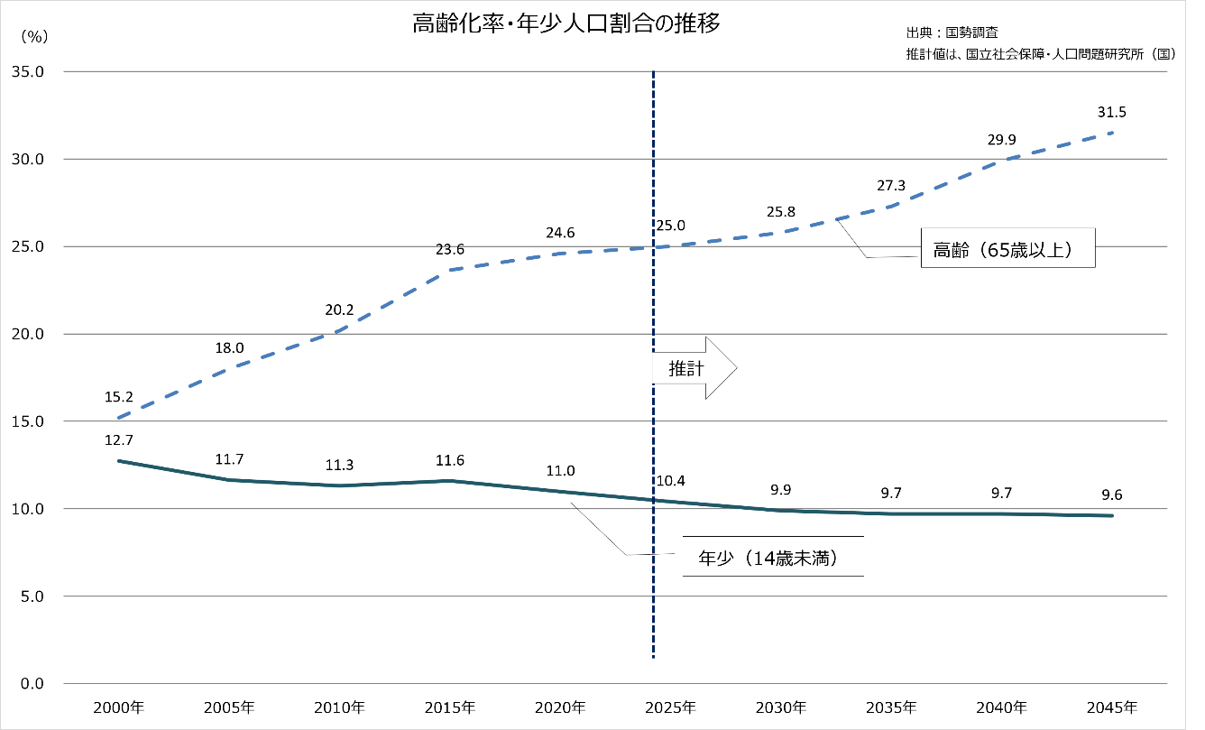

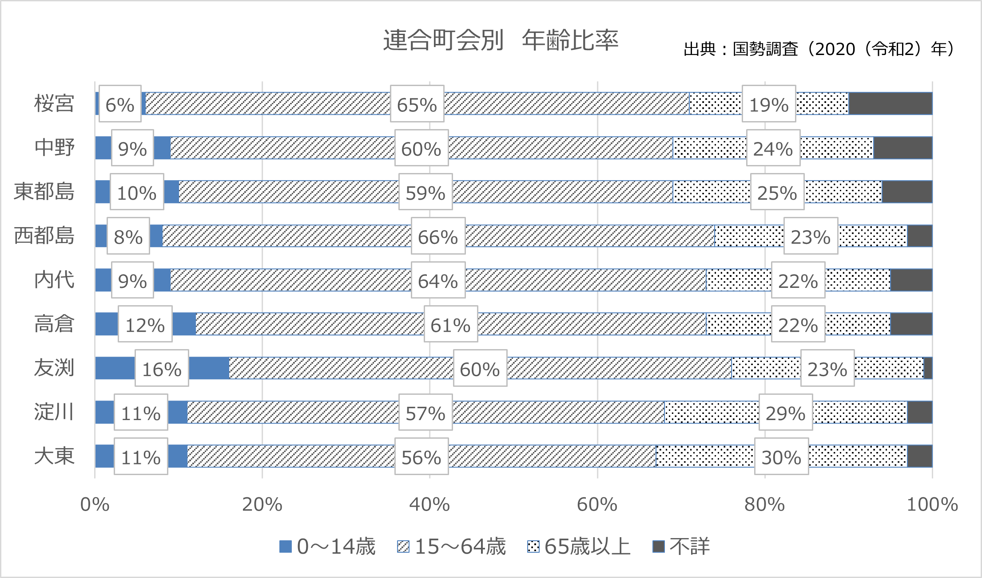

②世帯等の推移

　国勢調査によると、都島区の一般世帯数は2000（平成12）年から2020（令和2）年にかけて微増傾向であり、世帯類型別にみると、単独世帯及び核家族世帯とも増加しています。

　　　世帯数の増加に伴い、1世帯あたりの平均人員は減少を続けており、2000（平成12）年の2.20人が2020（令和2）年は1.86人となっています。

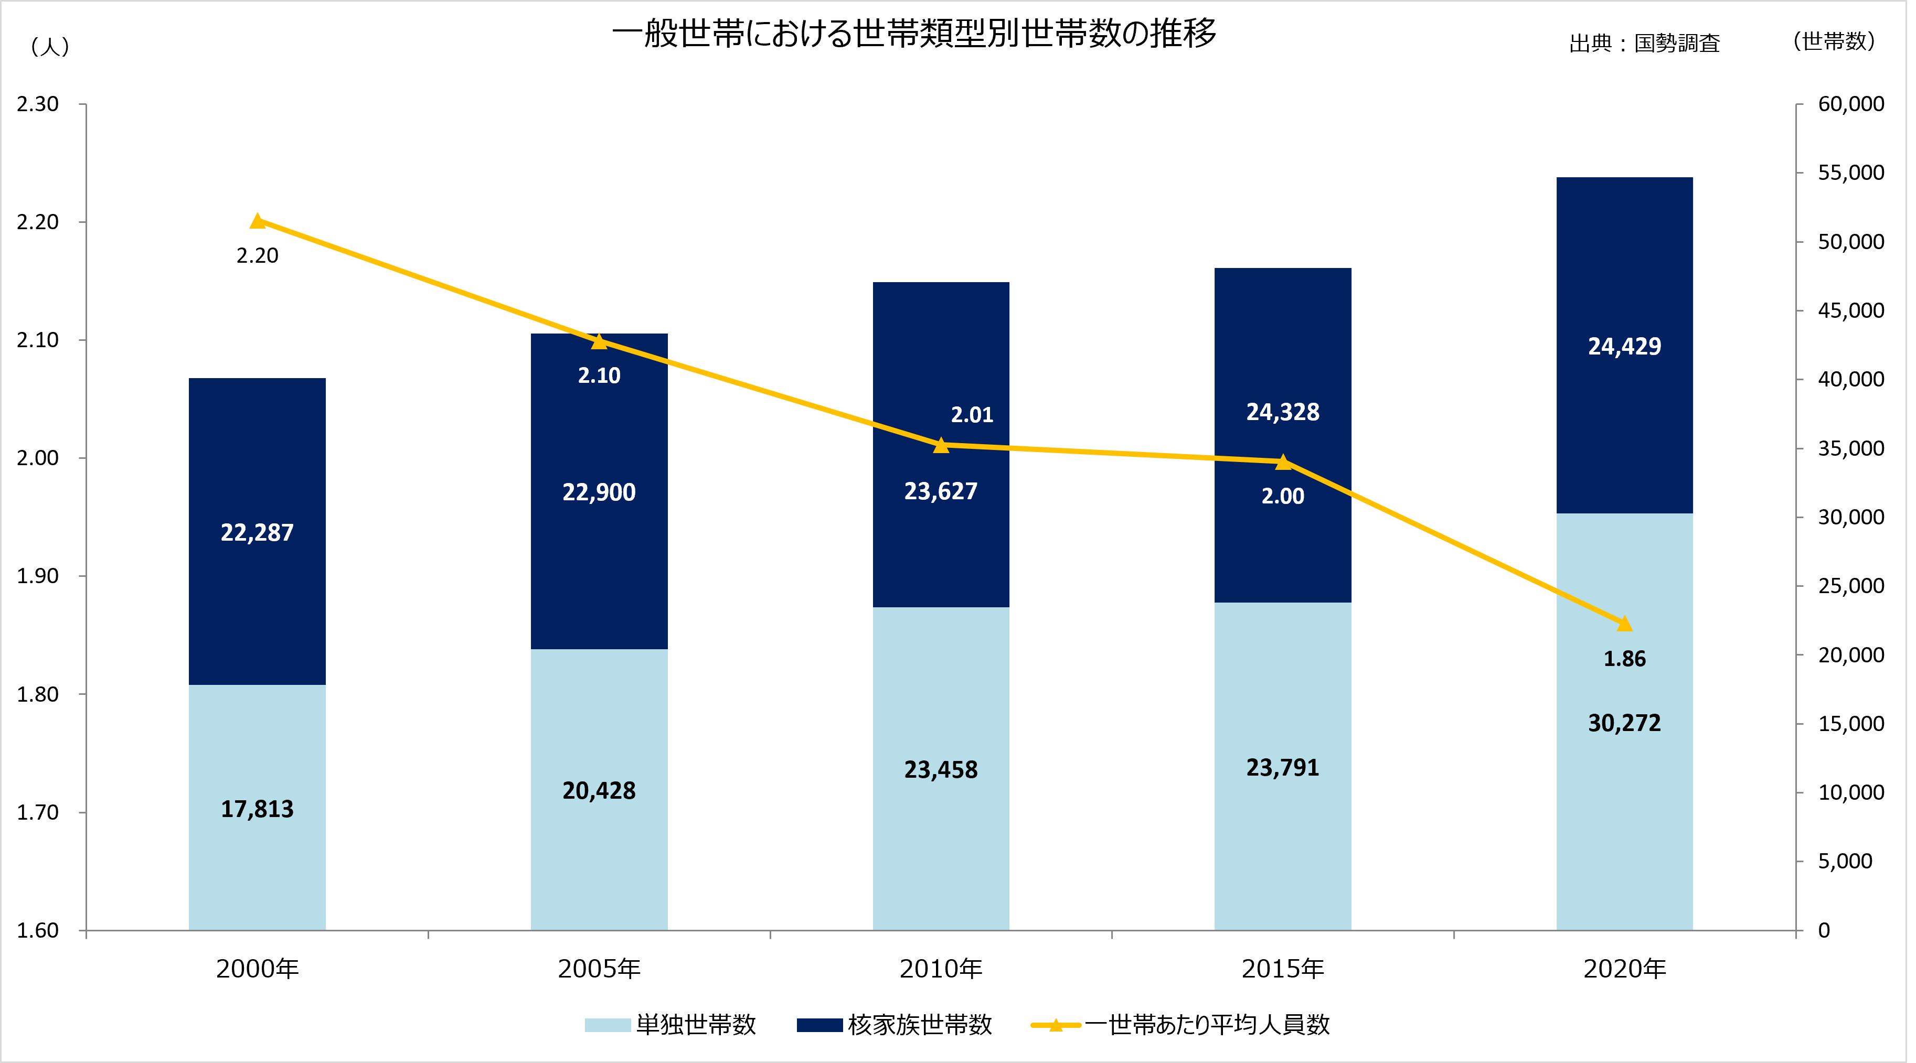

* 一般世帯とは、総世帯から「寮・寄宿舎等の学生・生徒」「病院・療養所の入院者」「老人ホーム、児童養護施設などの入所者」「定まった住居を持たない者」などを除いた世帯です。
* 単独世帯は、世帯人員が1人の世帯を指します。「単身世帯」や「ひとり暮らし」ということもあります。

※　　核家族世帯とは、「夫婦とその未婚の子ども」「夫婦のみ」「父親または母親とその未婚の子ども」のいずれかから成る世帯をいいます。

* 「1世帯当たりの平均人員数」は、一般世帯に属する人口＝一般世帯人員数を一般世帯数で除した数値です。

（２）高齢者を取り巻く状況

都島区で65歳以上の世帯員がいる一般世帯の状況をみると、単独世帯の割合が増加しており、2020（令和2）年の単独世帯の割合は約41.9%（大阪市全体は約45%）となっています。

要介護認定者数は毎年増加の傾向にあり、2024（令和6）年3月末時点では約6,200人となっています。

高齢者への虐待(疑いを含む)状況をみると、年によってばらつきがあるものの、2023（令和5）年度は通報・相談・届出が58件あり、そのうち14件を虐待認定している状況です。

また、2022（令和4）年に実施した大阪市高齢者実態調査によると高齢者世帯の31.3%が孤立死を「身近に感じる」と回答していますが、ひとり暮らし世帯に限定すると、53.3%が身近だと感じており、ひとり暮らしの高齢者がより孤立死を身近に感じていることがわかります。

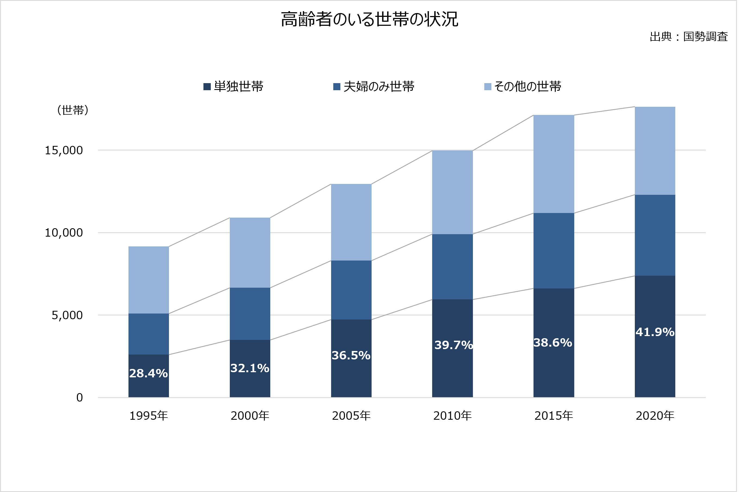

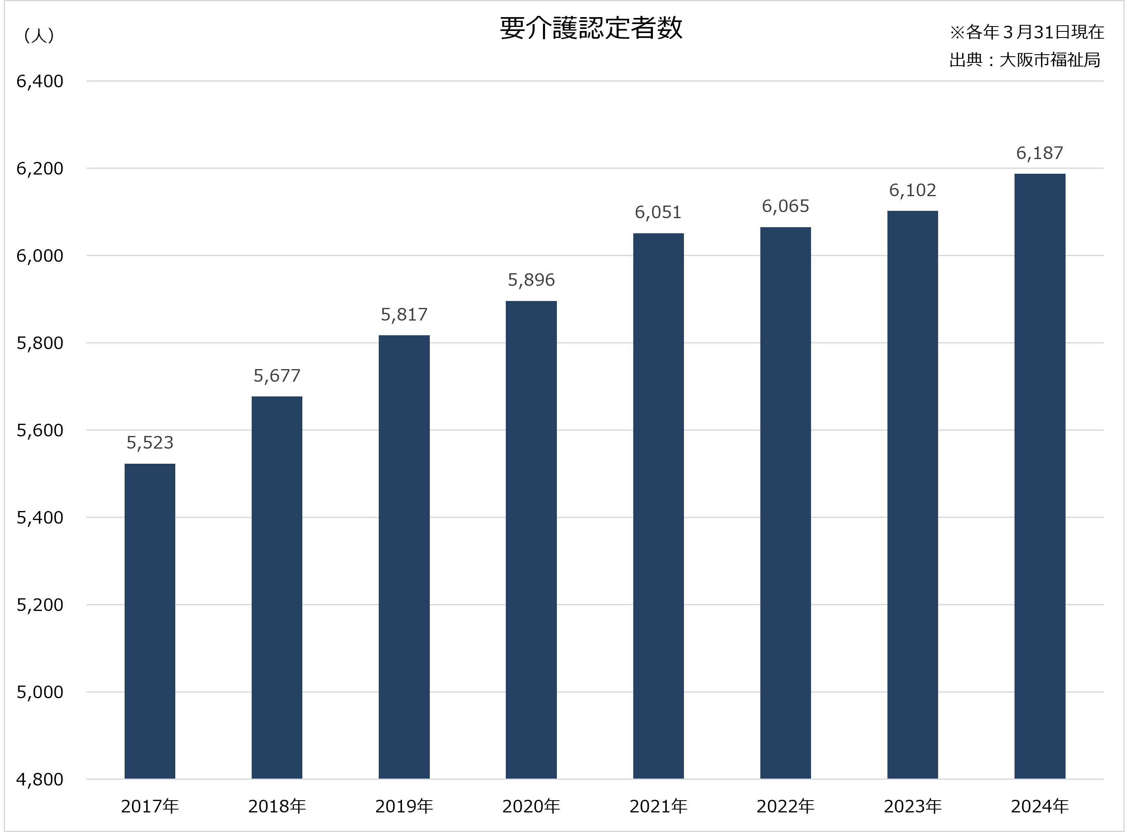

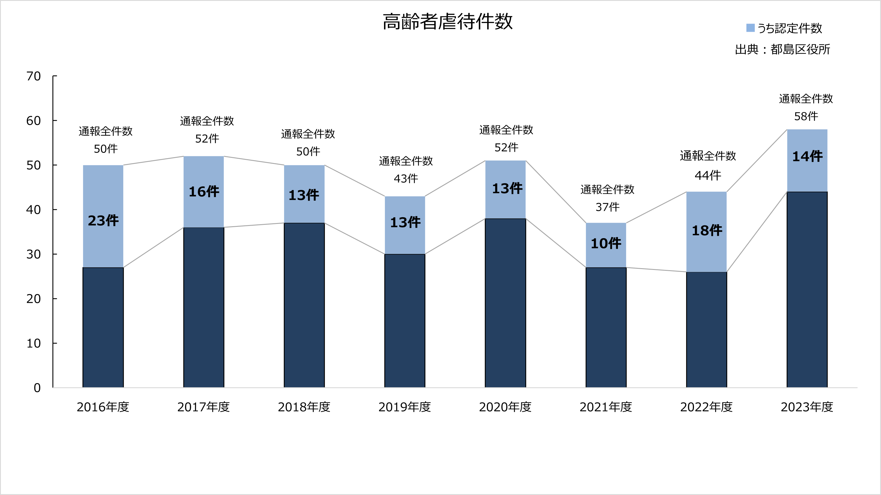

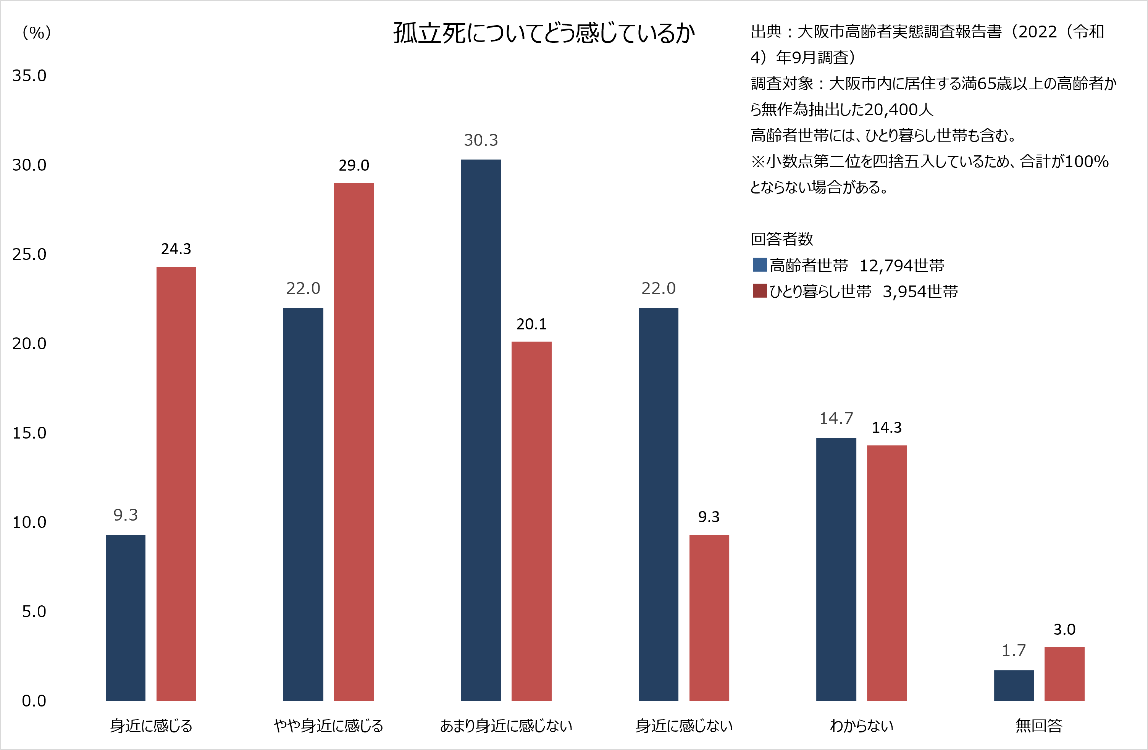

（３） 障がい者を取り巻く状況

都島区の障がい者手帳所持者数は身体障がい者手帳は横ばい、療育手帳、精神障がい者保健福祉手帳は増加傾向にあります。(2024（令和6）年3月末の手帳所持者数は身体:5,181人、療育:1,094人、精神:1,684人)

一定以上の症状を有する精神疾患の治療のため医療機関に通院している方を対象とする自立支援医療(精神通院医療)制度の受給者数についても年々増加しています。（2024（令和6）年3月末で2,536人）

障がい者虐待(疑いを含む)の状況については、年によって異なりますが、通報件数はここ数年増加傾向にあります。

また、大阪市障がい者等基礎調査によると「災害時に必要と思うこと」については、「安全な場所(避難所)などへの誘導や介助などの支援」が最も多く、依然として要支援者への避難支援の取組の促進が求められていることがわかります。さらに、災害時などの緊急時に協力を求めることができる相手として「近所の人・地域の人」が22.9％と最も高いものの、「相手がいない」が30%近くとなっており、避難支援においての協力体制も課題となっています。

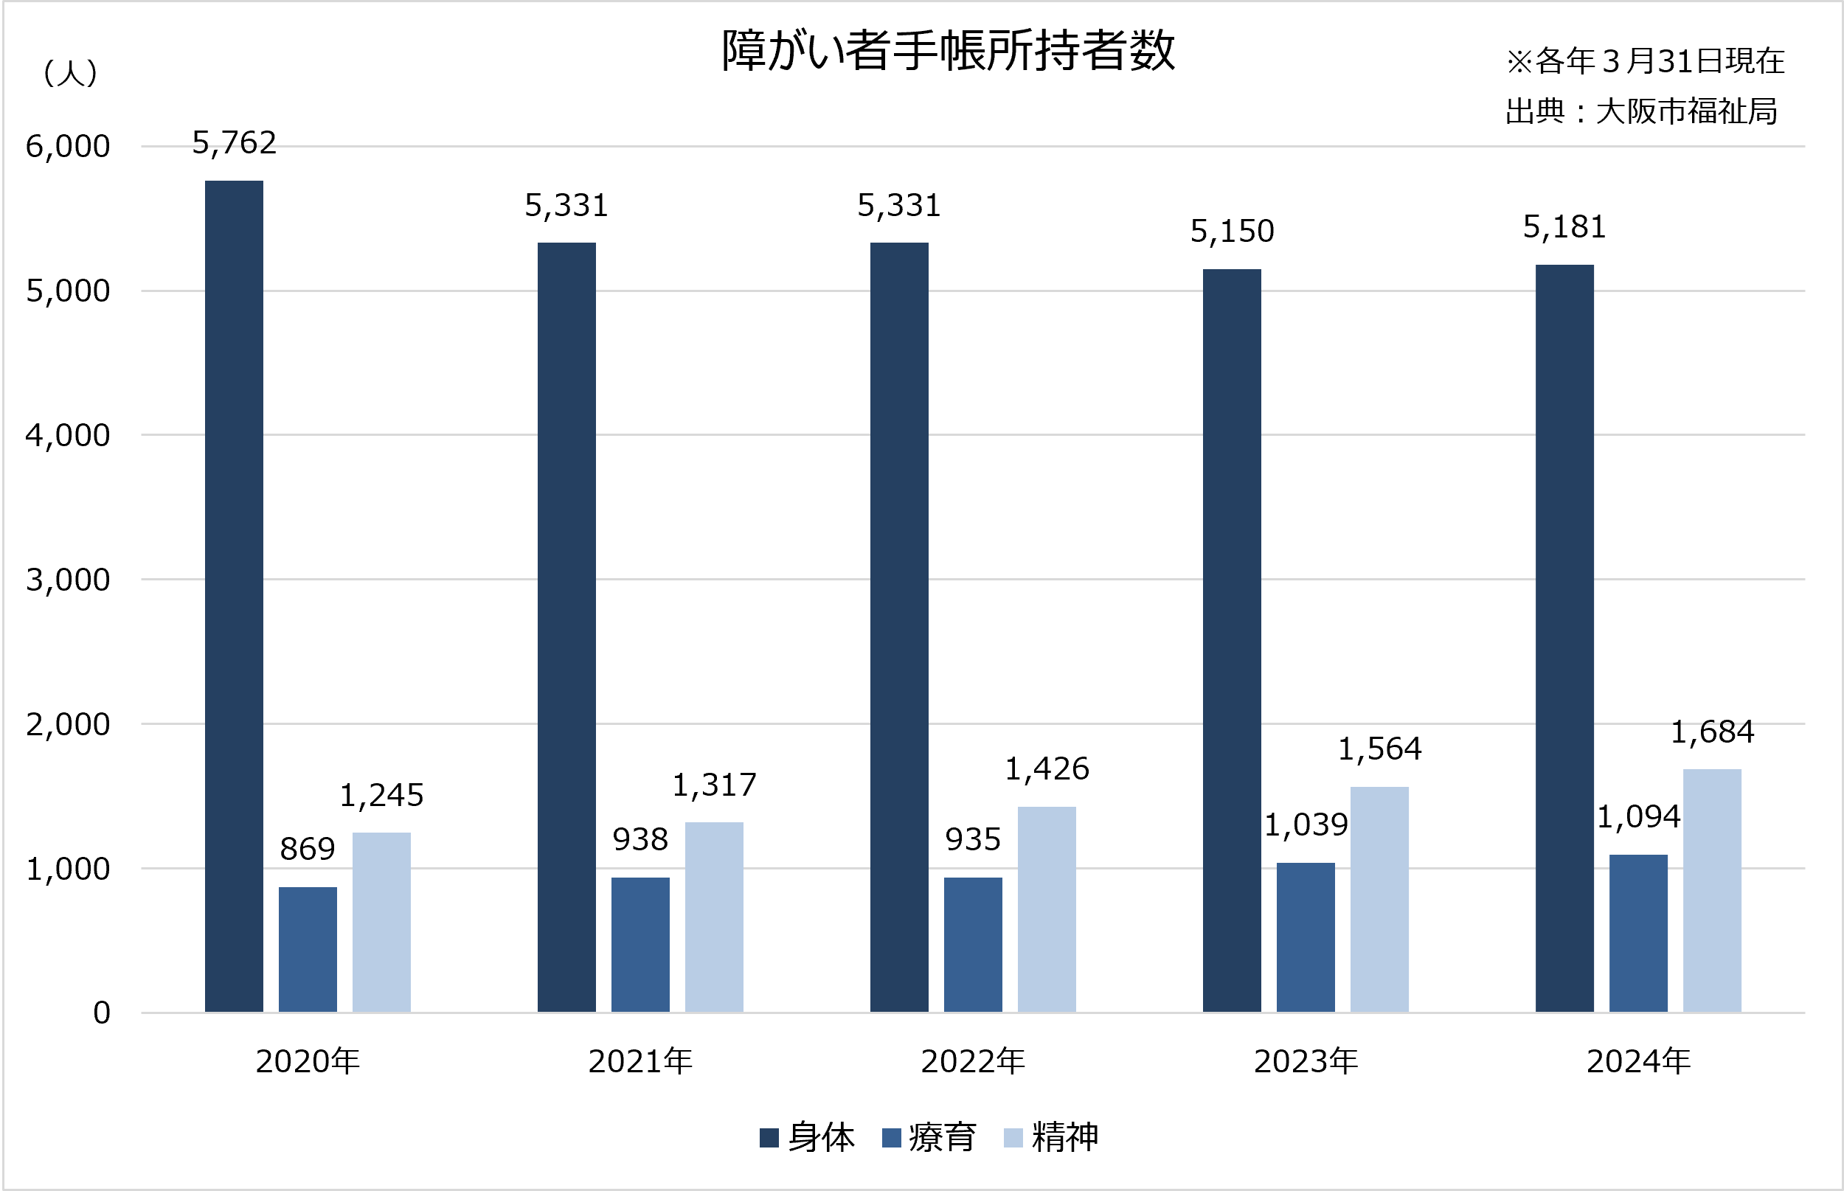

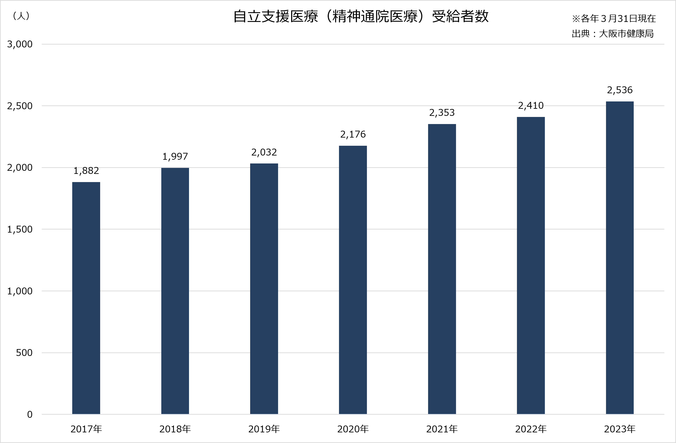

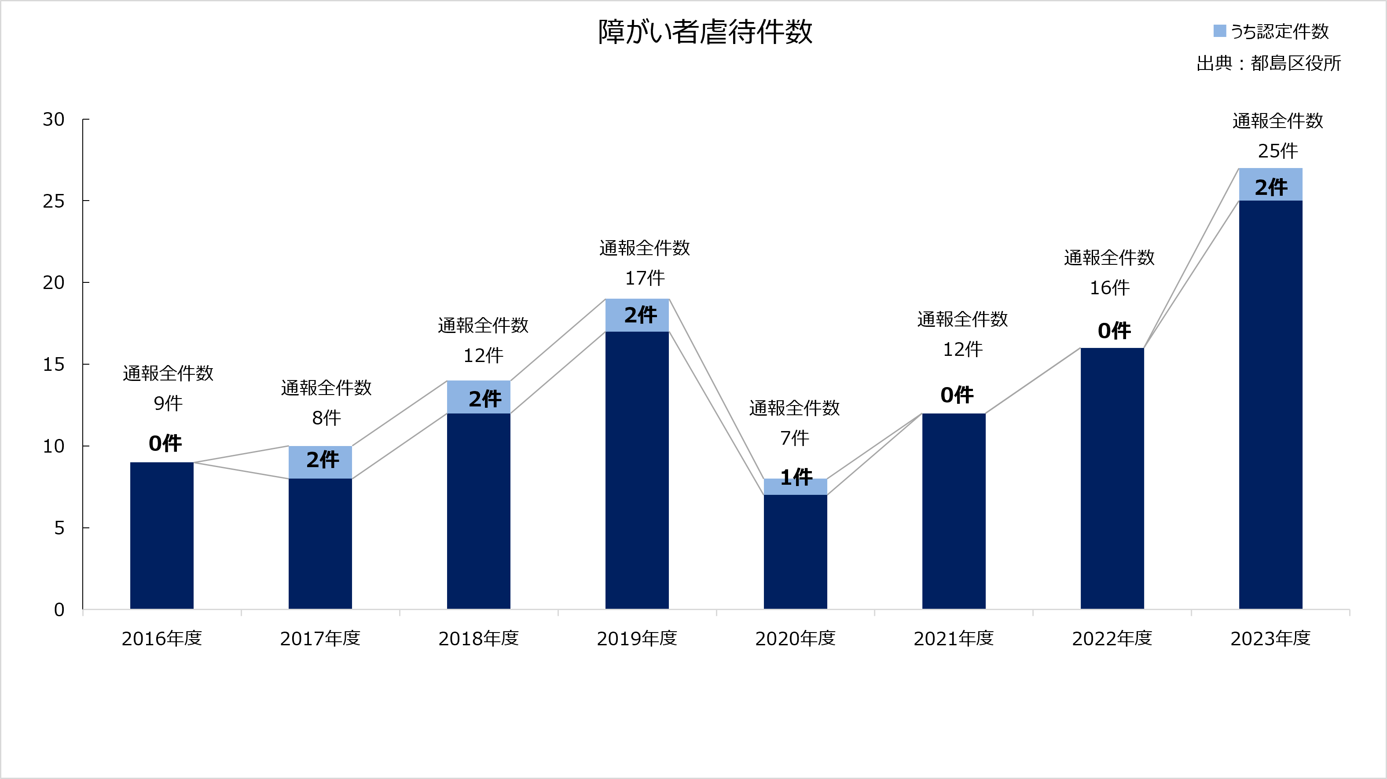

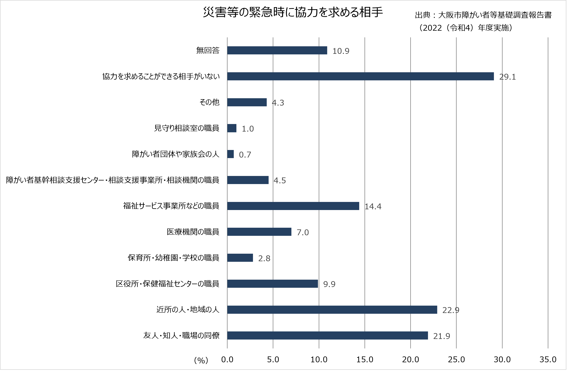

（４）こどもを取り巻く状況

　子育てに関する相談は、2022（令和4）年度には784件の受付があり、件数は横ばいですが、相談の内容は多様化し、継続支援につながる案件は増加しています。子育てや児童の発達、進路における悩みのほか、いわゆるヤングケアラーやダブルケアに関する相談も寄せられており、切れ目のない支援が求められています。

　ヤングケアラーやダブルケアは、親族の介護のために通学できないことから、学習面はもちろんのこと、こどもの思春期に差しかかり、友達づくりや人格形成に大きな影響を及ぼします。大阪市全体におけるヤングケアラーの割合は、2022（令和4）年度に行われた市立中学校を対象とした調査では、学年により多少の差はあるものの、おおむね8～10％となっています。

　児童虐待の通報件数は都島区においては減少傾向にありましたが、2022（令和4）年度には100件を越える通報が寄せられています。大阪市全体でも微減傾向でしたが、2022（令和4）年度には増加しており、引き続き対応が必要となっています。

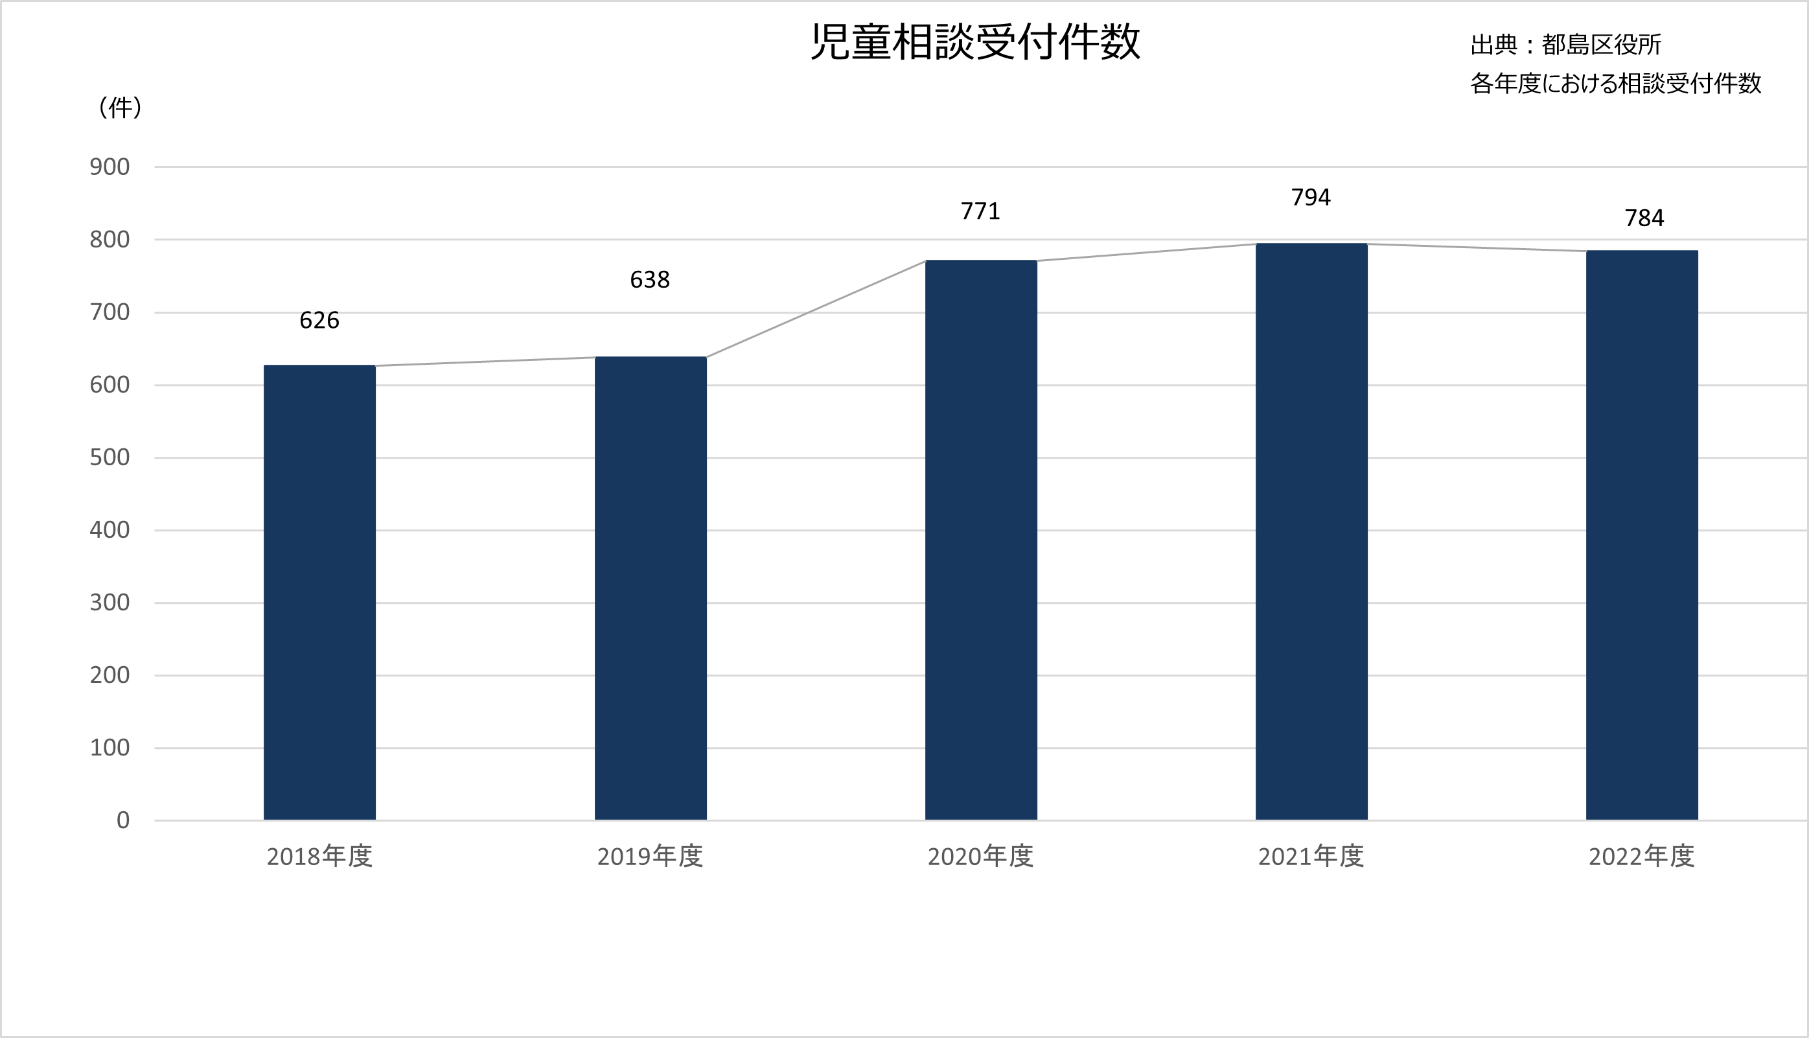

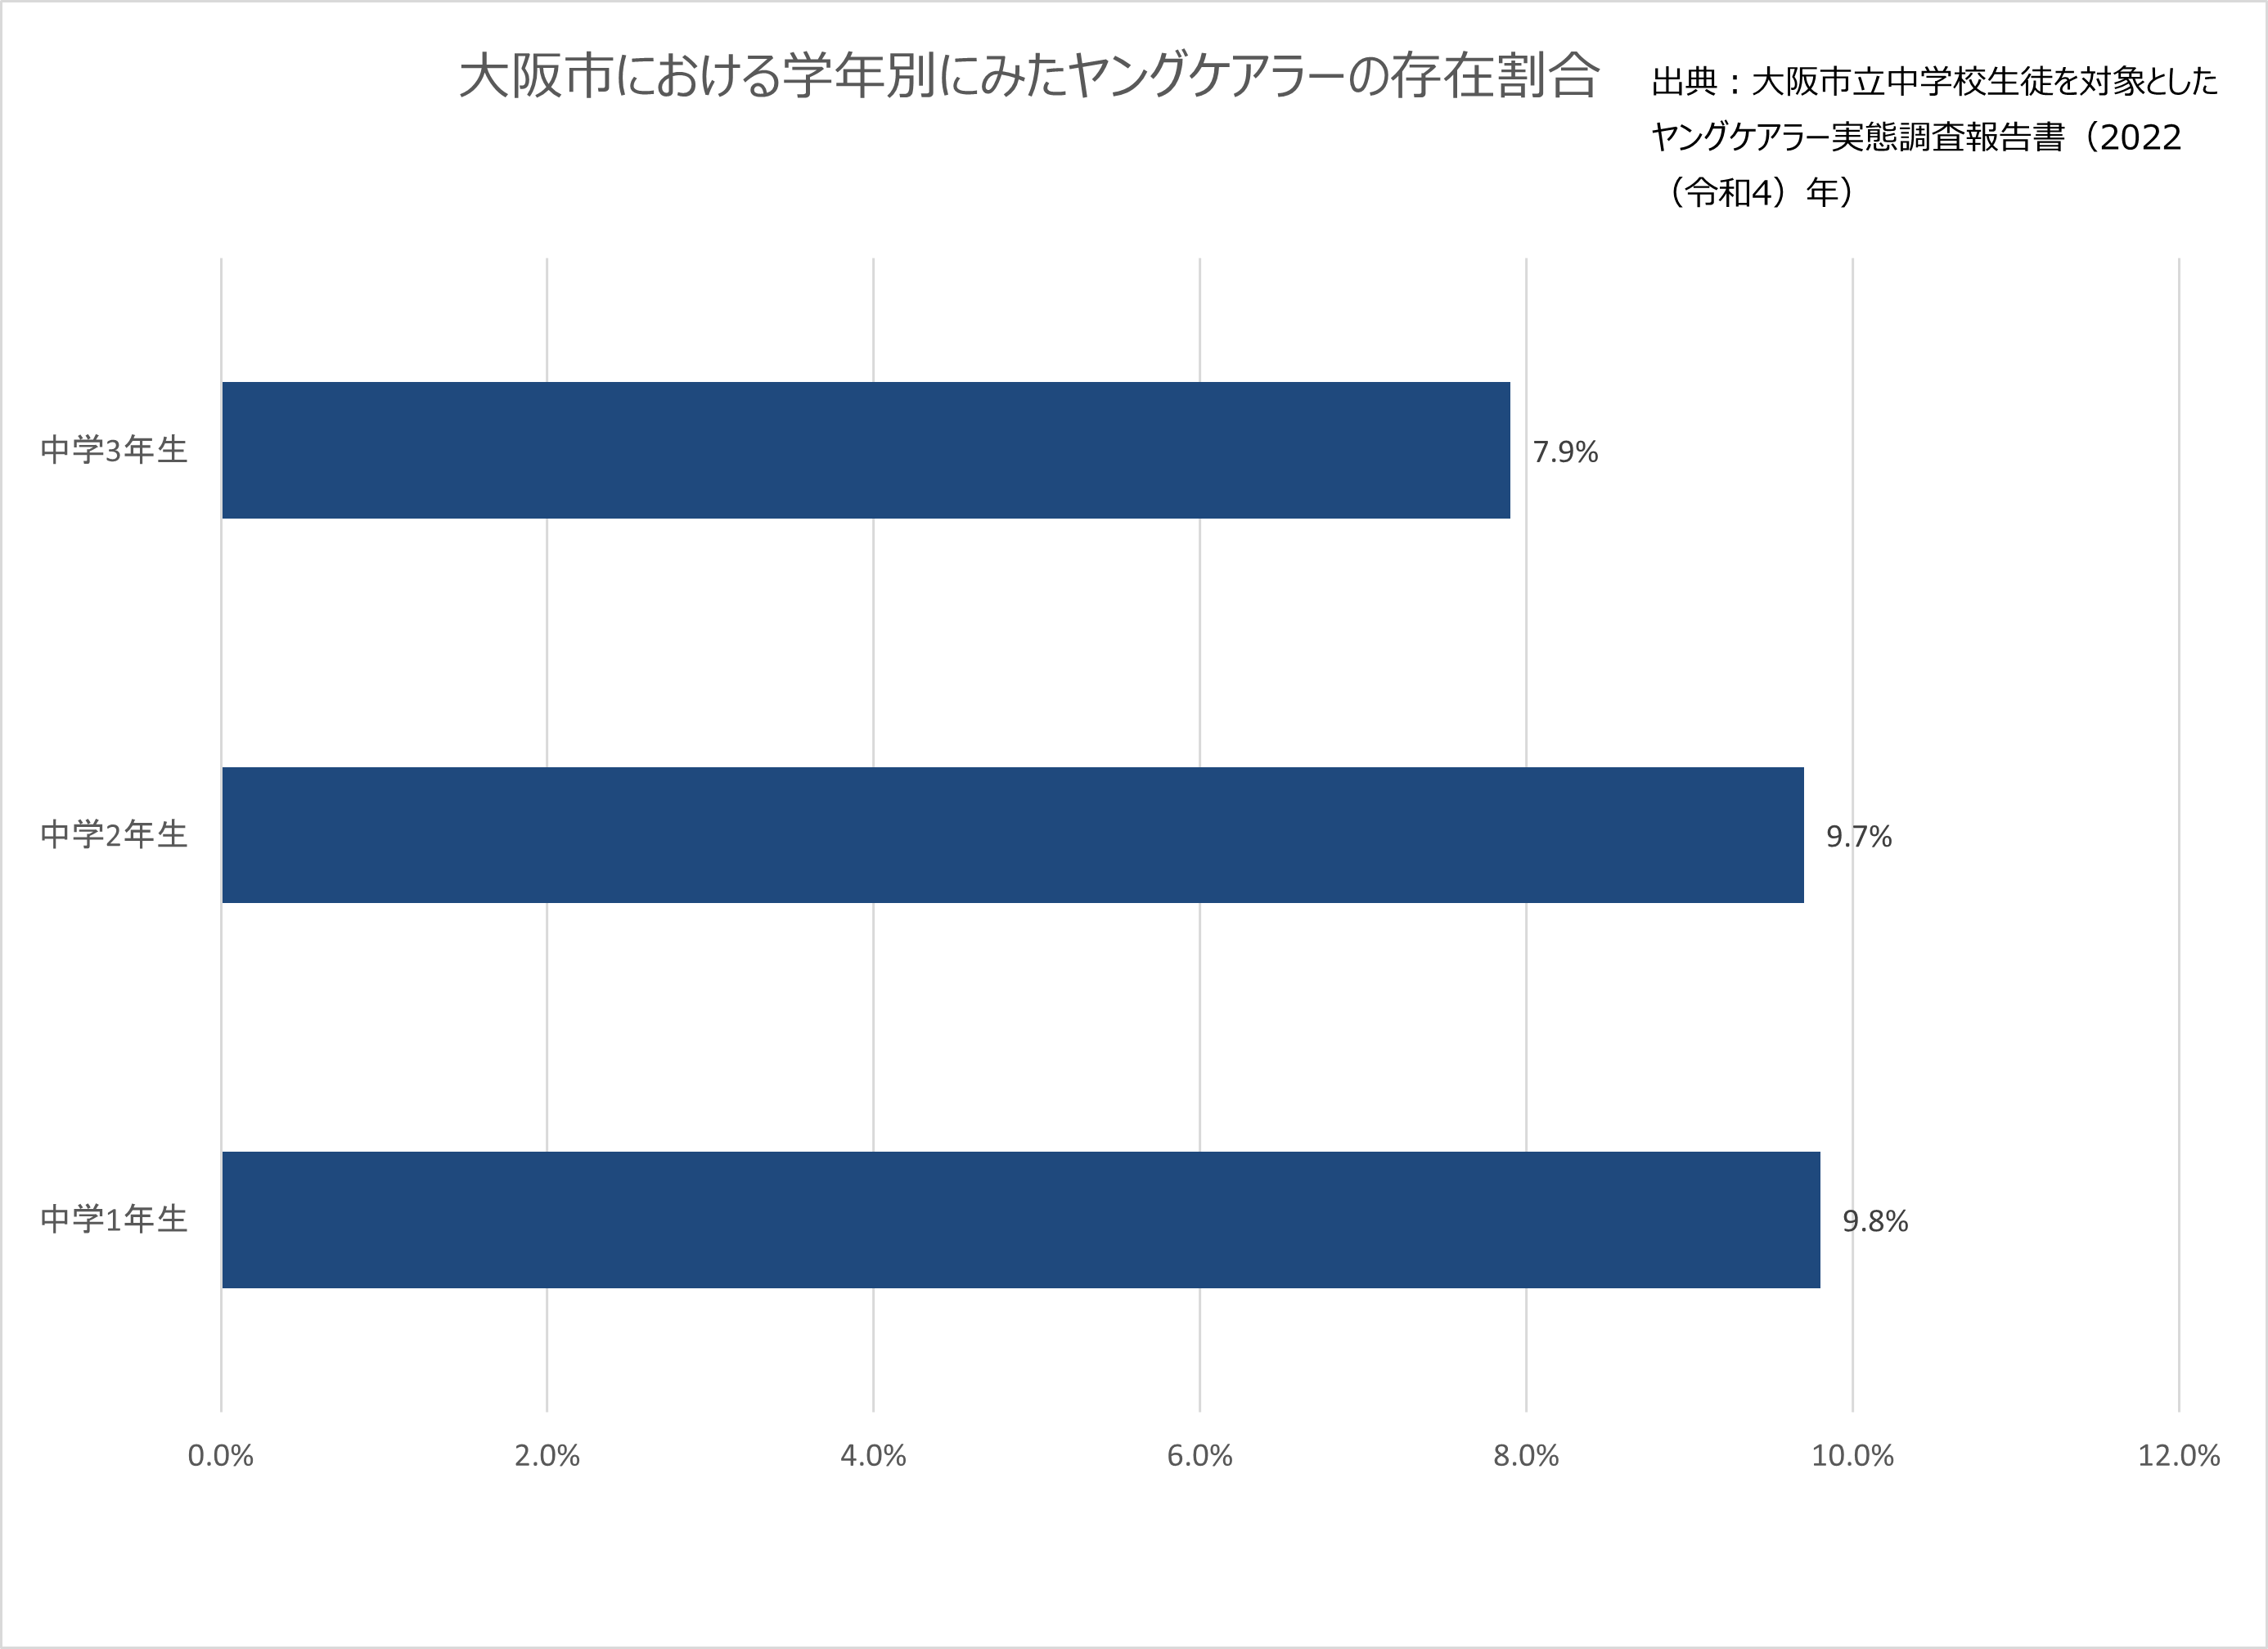

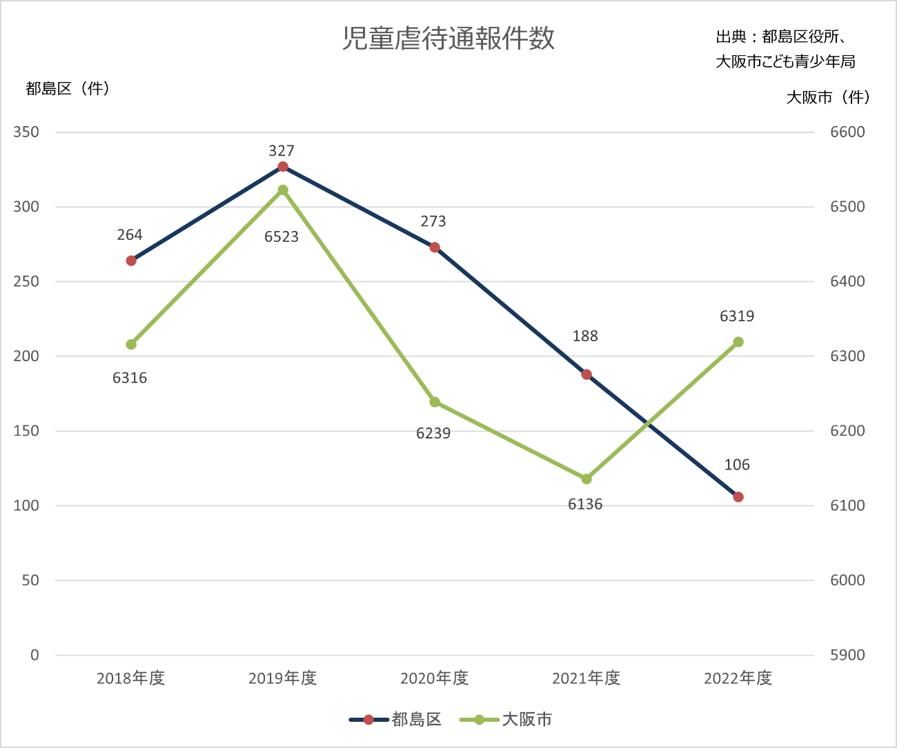

　※「児童虐待通報件数」は、2022（令和4）年度から集計方法が変更になっています。

（５）生活困窮者を取り巻く状況

生活保護は、何らかの事情により真に生活に困窮した場合に、一定の基準に従って最低限度の生活を保障し、一日も早く自分自身の力で生活できるように援助する制度です。

都島区の生活保護受給世帯数は2,656世帯で、保護受給世帯数の割合を表す保護率（千分比）は45.5‰（パーミル）となっています（2023（令和5）年4月現在）。

また、近年の生活困窮に関する課題は経済的な問題だけでなく、社会的な孤立などの複合的な問題を抱える場合や、本人のみならず家族にも課題があり、それらが絡み合っている場合も多くあります。このため、2015（平成27）年4月に施行された生活困窮者自立支援法に基づき、生活に困りごとを抱えた方の自立支援策の強化を目的として、区役所に相談窓口（名称：生活自立相談窓口）を設置しています。

相談件数は、新型コロナウイルス感染拡大による経済不安の影響により一時的に急増し、2020（令和2）年度は684件でした。その後いったん減少したものの、昨今の物価高などにより相談件数は再び増加し、2023（令和5）年度は657件となっています。

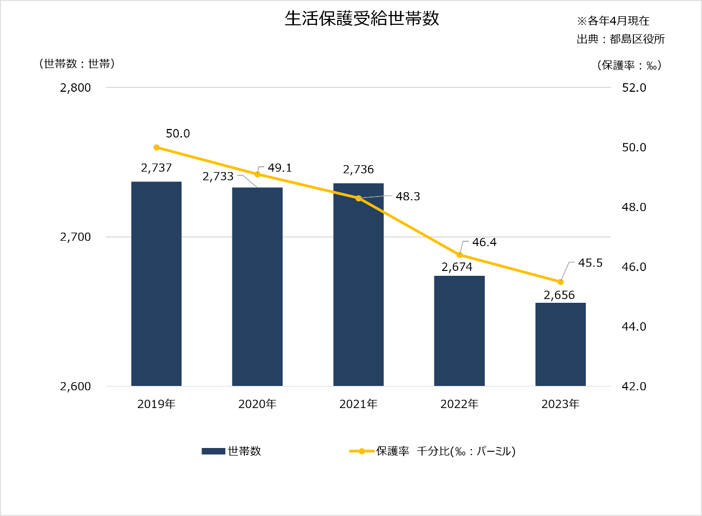

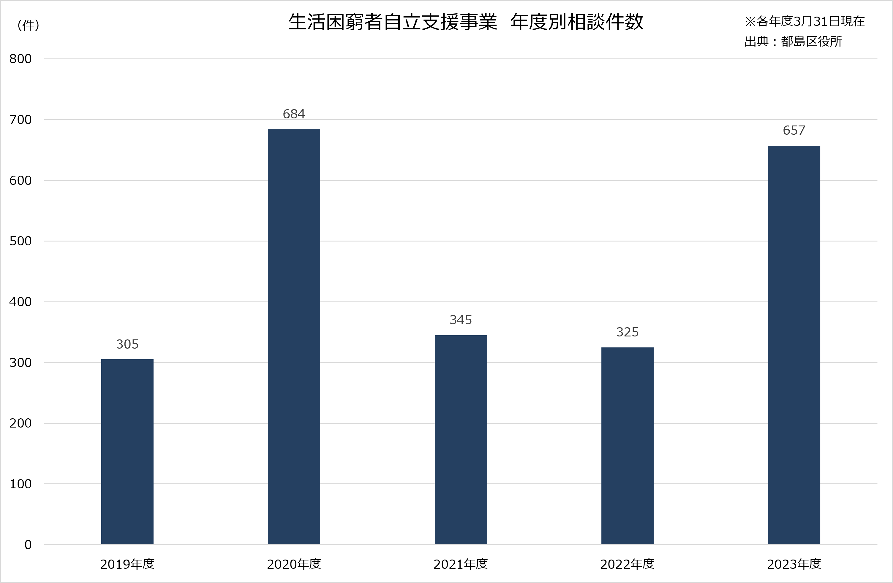

**２　前回地域福祉ビジョンからの振り返り**

　前回の都島区地域福祉ビジョン（2022（令和4）～2024（令和6）年度）で掲げた取組の内容の主なものを振り返ります。

（１）気にかける・つながる・支え合う地域づくり

　①地域福祉コーディネート事業の充実

　・地域福祉コーディネーターの相談件数

　　　相談件数は年間15,000件前後で推移し、地域住民から多くの相談を受け、地域の見守り活動において重要な役割を果たしていることが分かります。引き続き、地域のつながりを絶やさないよう、見守り活動が求められるとともに、活動の場が広げられるよう、支援が必要です。

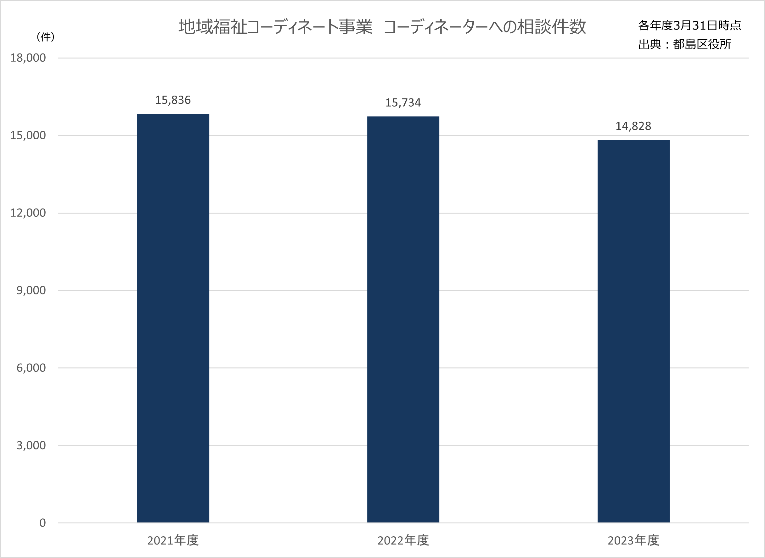

②見守り体制の強化

　・見守り相談室　孤立世帯への相談件数

社会的なつながりの希薄化が進み、孤立世帯が増加していることに伴い、相談件数も増加しています。見守り相談室が見守り活動に不可欠な存在になっていますが、見守り相談室のみではすべての見守りを行うことはできず、地域での取組が欠かせません。ボランティアを含む地域の住民による、日頃の生活や活動の中での気になる方への見守りや、地域と関係機関との連携など、強化や工夫が求められています。

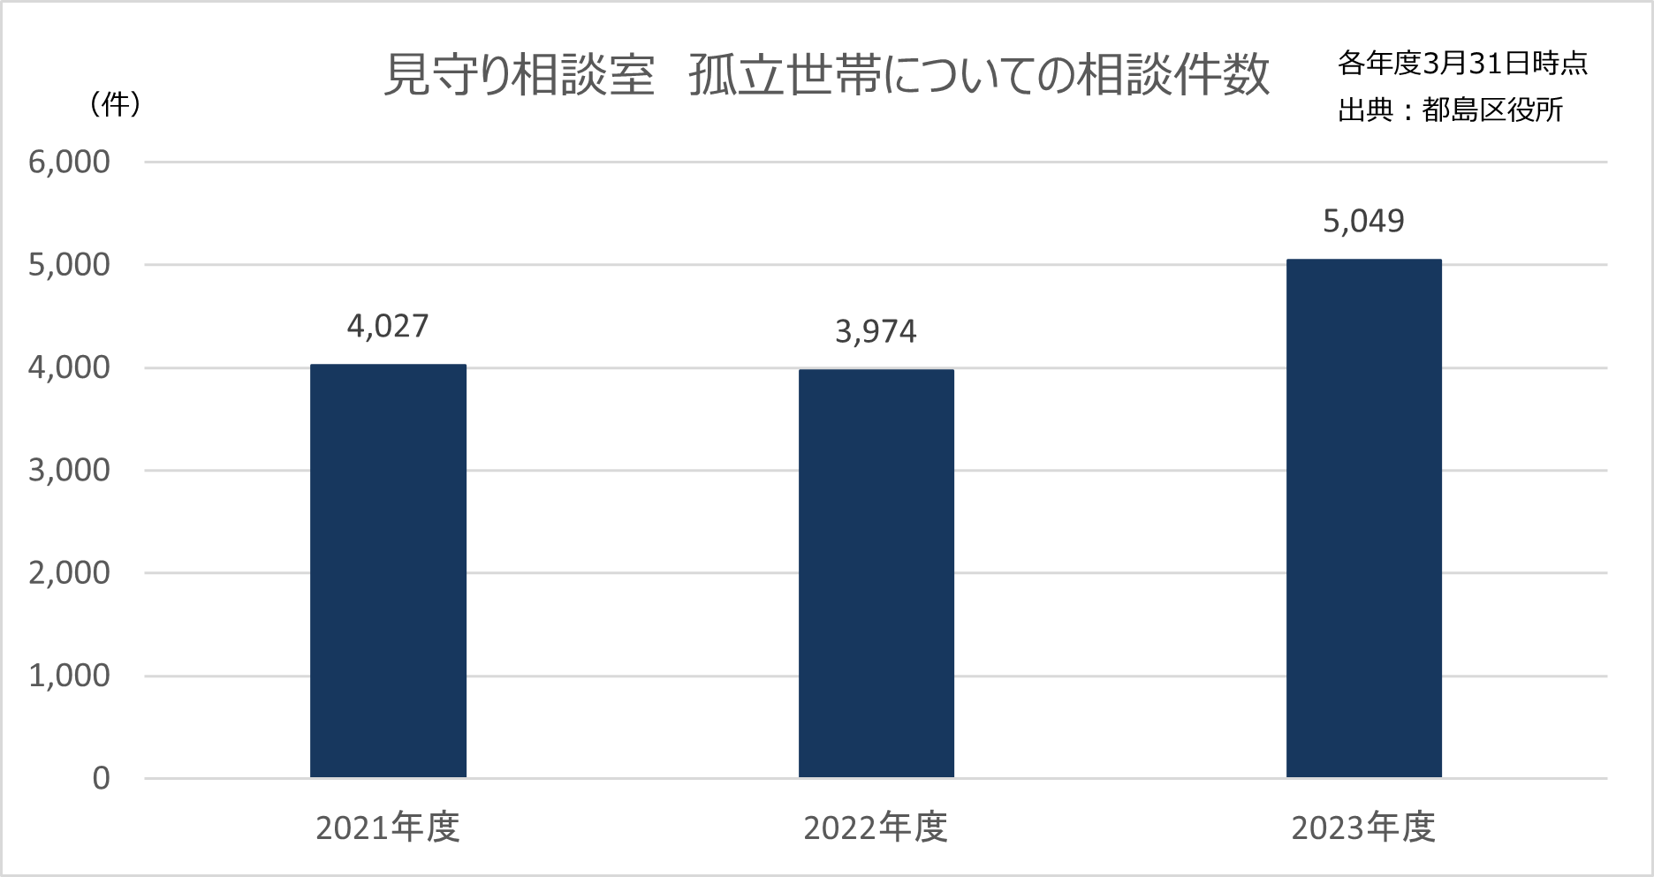

　・地域へ提供を行った要援護者数

　　　　地域へ情報提供を行った要援護者数は、この数年ほぼ横ばいとなっています。要援護者名簿を使用して見守りを行うのは民生委員や地域役員が中心となっていますが、なり手の高齢化が進み、負担感が増しています。

　　　　地域全体での見守りができるよう、適切な支援が必要です。

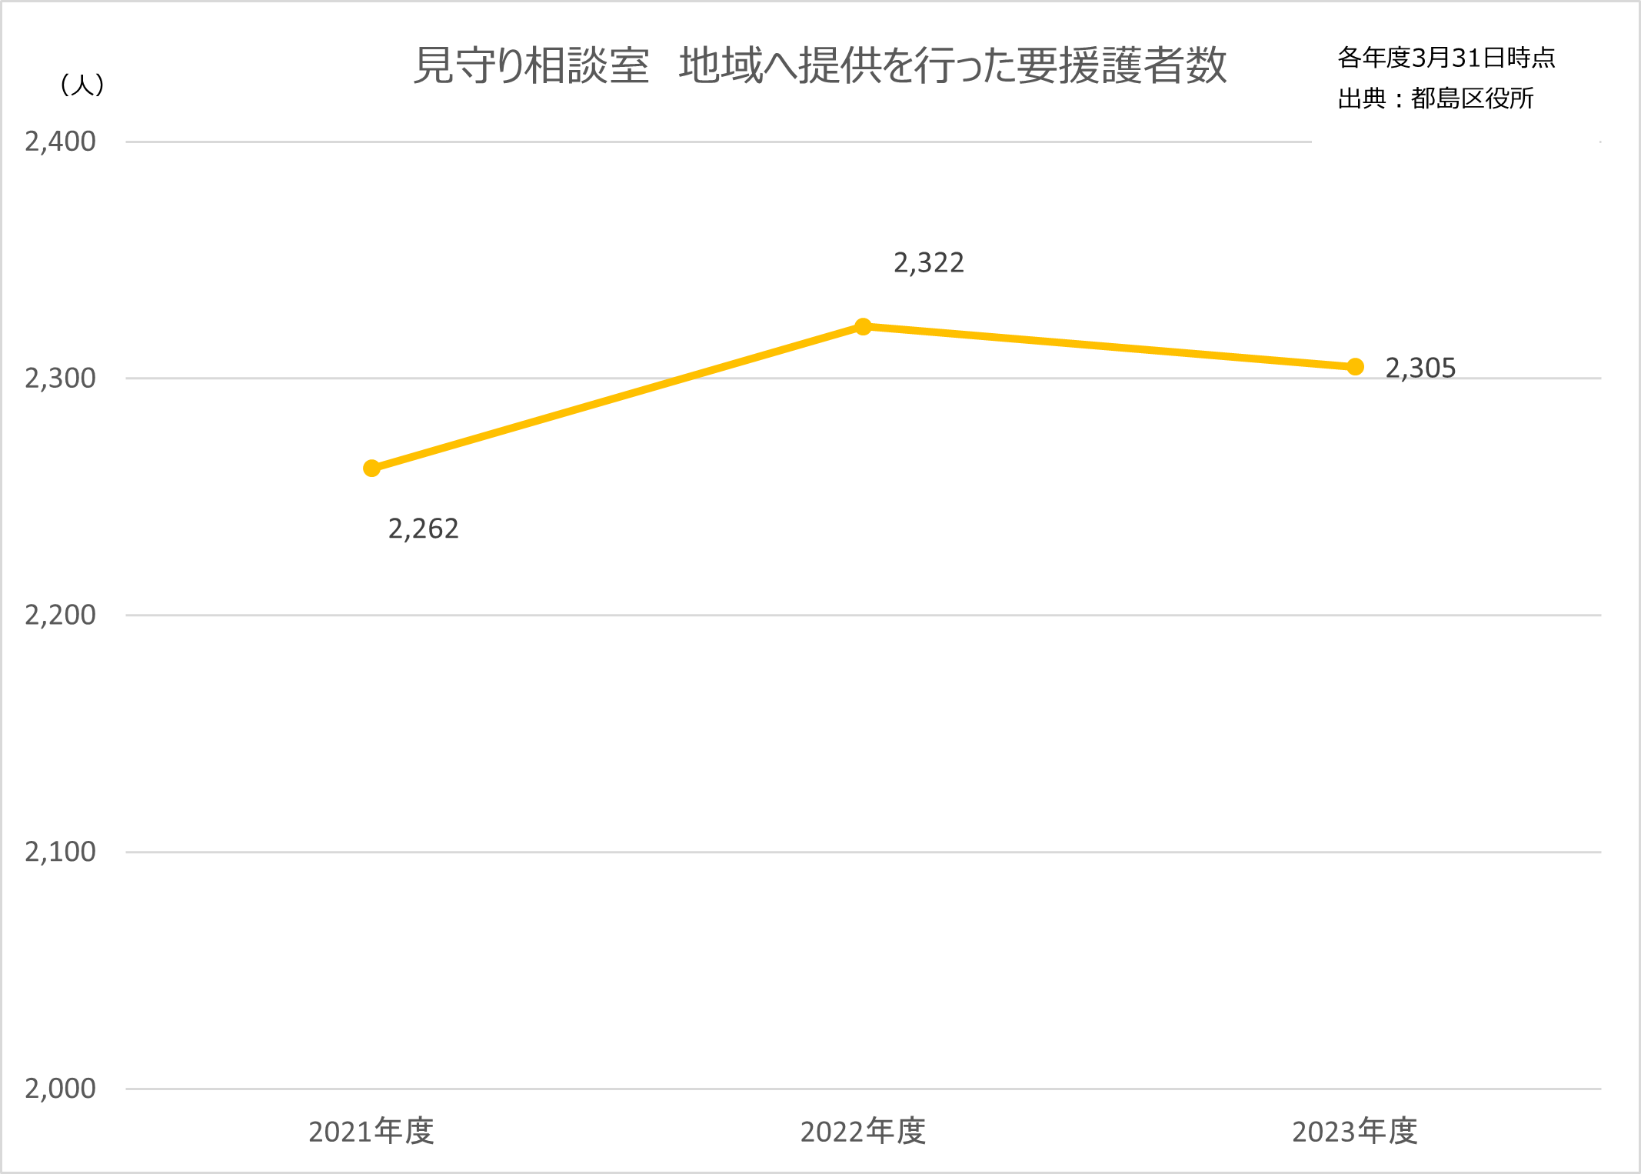

（２）地域における相談支援体制の充実

総合的な相談支援体制の充実事業（つながる場）の開催件数は、福祉課題が複雑化していること、また、事業の認知度の向上に努めたことから、増加しました。さらに認知度を向上させ、また、埋もれている福祉課題をどのように把握するか、そして、把握した課題をどのように組織横断的に解決し、共有するかが引き続き課題となっています。

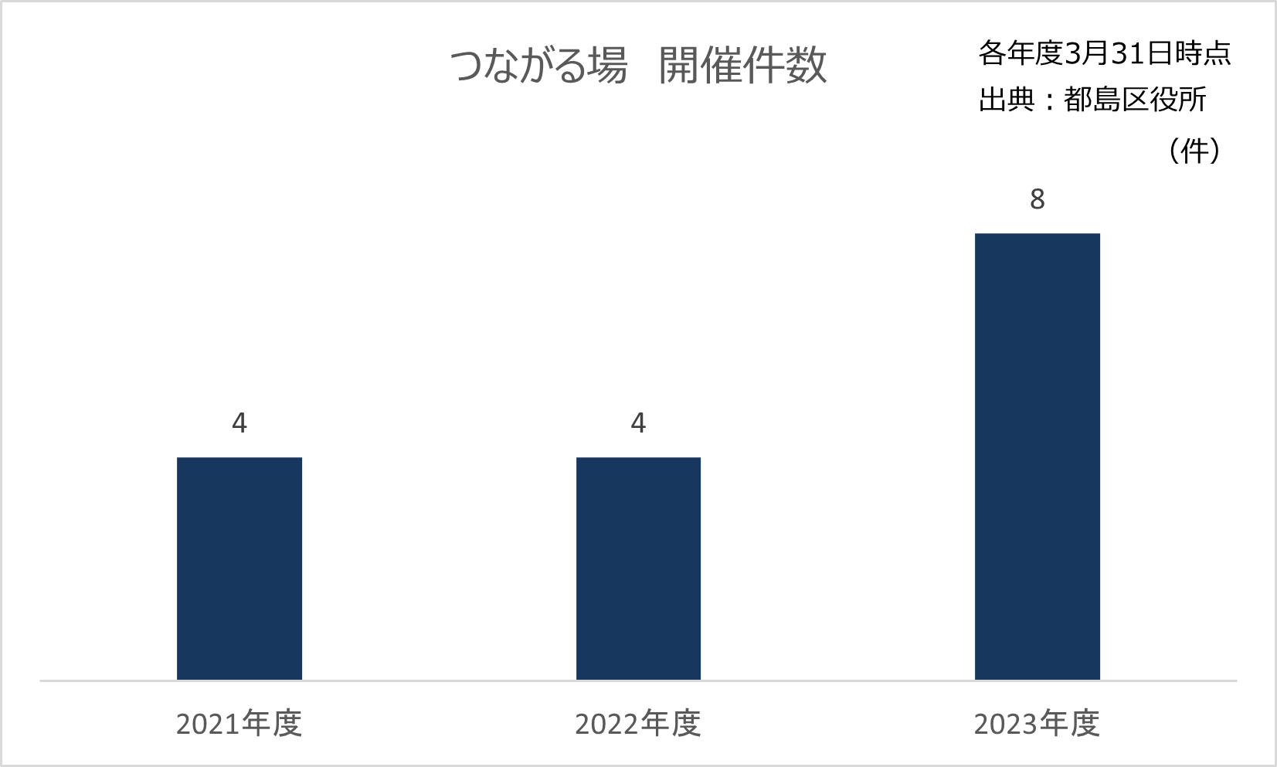

（３）生活困窮者の支援の強化

　　　新型コロナウイルスが5類に移行したことにより、件数は落ち着きつつありましたが、昨今の物価高騰が影響し、再び大きく増加しました。生活困窮者自立支援事業が、相談窓口として定着しています。

相談の背景には、さまざまな福祉課題が関係していることが多いため、あらゆる関係機関との連携が必要です。

前回地域福祉ビジョンからの取組：

2022（令和4）年度以降、支援会議、支援調整会議を毎月開催

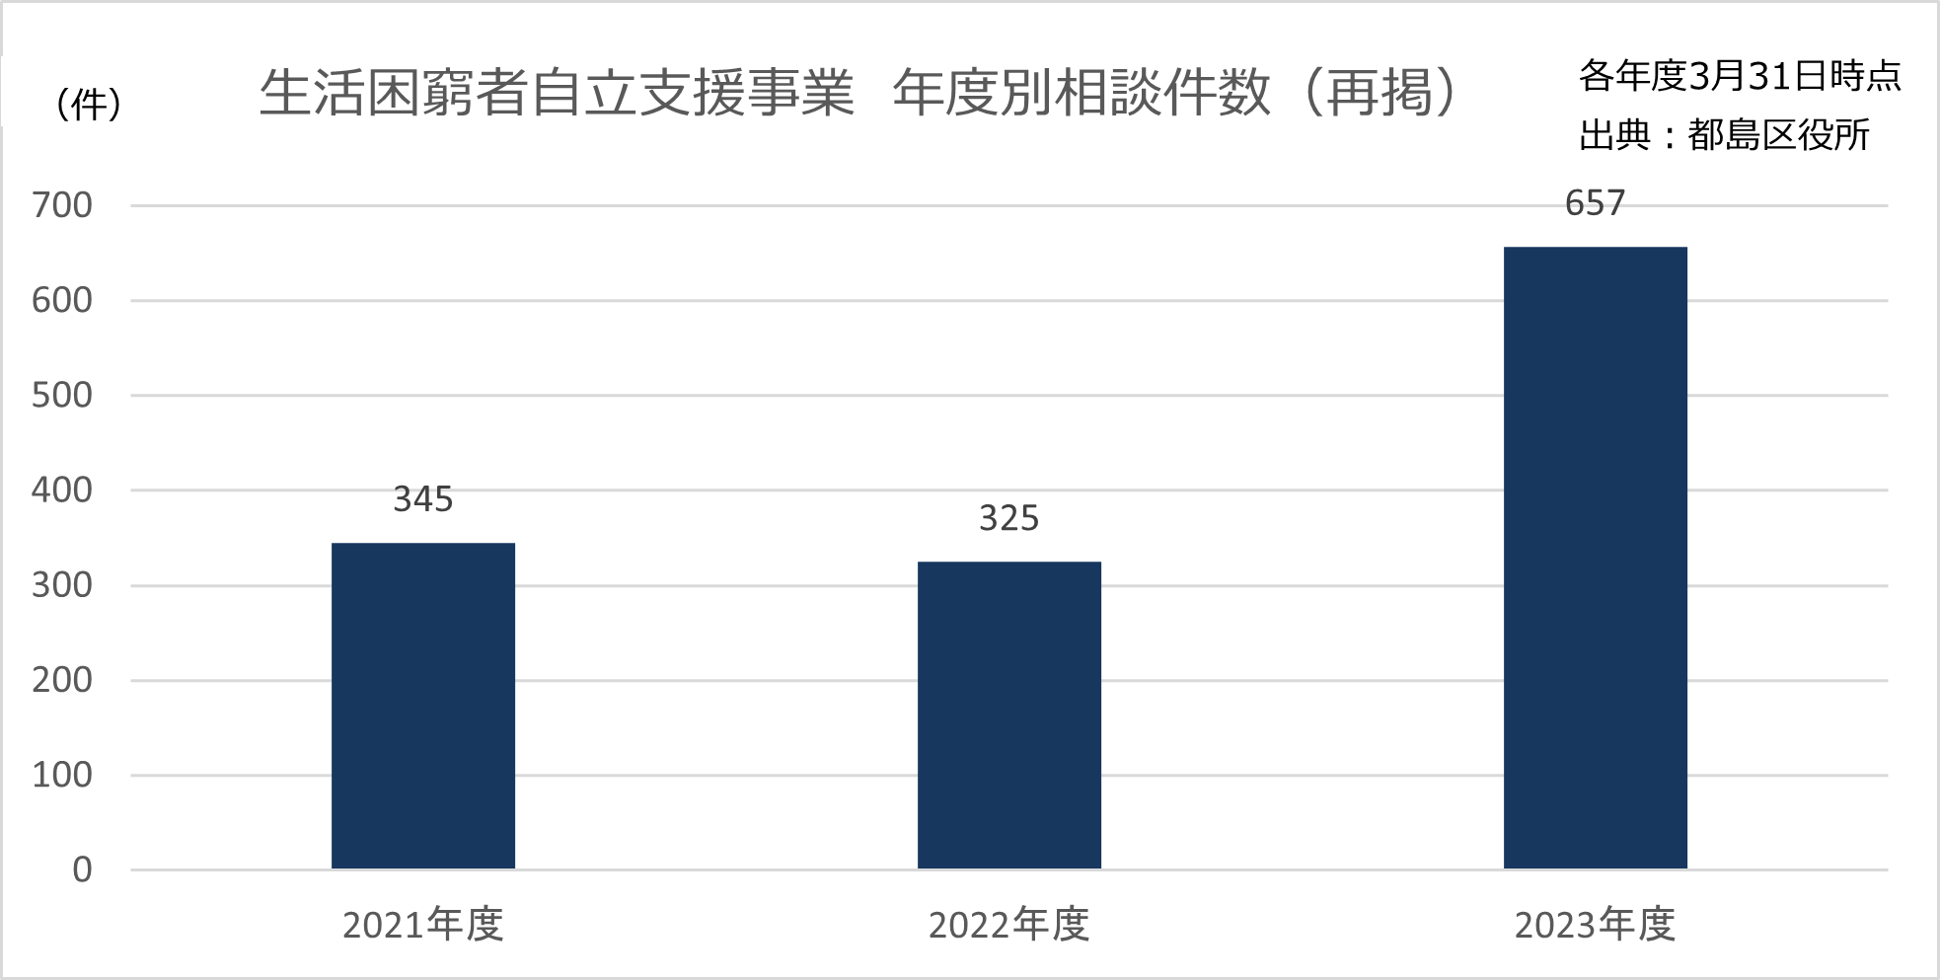

**第４章　課題解決に向けた取組の方向性**

　第２章の「地域福祉の推進にあたっての基本的な考え方と基本目標」および第３章の「都島区の地域福祉を取り巻く現状と前回地域福祉ビジョンからの振り返り」を踏まえ、2つの基本目標について取組を進めます。

**１　気にかける・つながる・支え合う地域づくり**

新型コロナウイルス感染症拡大以降、ICT利活用の普及によって新たな交流の機会が広がった反面、対面でつながる機会が大幅に少なくなっていること、また生活様式や価値観の多様化が進展していることにより、地域コミュニティのつながりの希薄化が進んでいます。それに伴い、ひとり暮らしの高齢者や障がい者のいる世帯、子育てに悩みを抱える世帯などの地域での孤立や災害時における要援護者の把握などが課題となっています。また、いずれの相談機関にもつながらず、亡くなった状態で発見されるケースも起きています。こうしたことから、地域における見守りの必要性はより増しています。

こうした課題の解決に向け、これまで培われてきた人と人との「つながり」や「きずな」を礎にしながら、これまで地域との関わりが少なかった若い世代やマンション住民なども含めた、さまざまな人と人とがつながり、身近な地域のことを気にかけ、見守り体制の強化やつながり・支え合いのしくみづくりに取り組む地域コミュニティの実現をめざします。

（１）地域での支え合い、助け合いの意識づくり

地域には、年齢や性別、障がいの有無など、さまざまな特性や背景を持つ人々が暮らしています。少子高齢化の進展や集合住宅の増加に加え、生活様式や価値観の多様化が進み、ICTの普及により人々との交流の仕方が変化する一方で、同じ地域で暮らす人々と顔を合わせての交流や、近所づきあいは希薄化している面もあります。

そのような中、日頃の見守りや声かけなど、身近に暮らすもの同士であるからこそ助け合えることもたくさんあります。

あらゆる世代や属性の住民が、身近な地域での「つながり」の大切さを実感し、「つながり」のきっかけづくりを進めたり、地域の課題を自分自身の問題として捉えて解決に取り組む意識づくりが必要です。

【取組の方向性】

世代や属性に関わらない地域でのつながりづくりや支え合い、助け合いの意識づくりに取り組みます。

【主な取組など】

* なかまとつながる地域の輪  
  　地域自立支援協議会が主催する、障がいのある人もない人も、関係なくつながり合うイベントで、障がい者スポーツや音楽等を参加者全員で楽しみ、交流を深めています。
* 福祉ふれあいフェスタ  
  　社会福祉施設連絡会が都島区民まつりにおいて開催するイベントで、区内のさまざまな社会福祉施設が参加し、種別を超えた施設間の交流、施設への理解を深めること、地域に開かれた施設づくりと世代を超えた交流の輪をつくることを目的として、模擬店やゲームブース等を開いています。
* eスポーツ  
  　テレビゲームは脳や身体の働きを活性化につながるとされており、また、サークルなどで他のプレイヤーとの交流があるため、居場所づくりの場として注目されています。また、年齢を問わず参加できるため、さまざまな世代と交流することができ、高齢者のデジタルリテラシー向上の寄与にも期待できます。
* 男のための座学  
  　区地域包括支援センターが主催しています。男性同士の交流、仲間づくり、学び合いの場として、福祉や医療、歴史、料理など、毎回異なるテーマで講義や実技、時には遠足が企画されています。
* こども食堂  
  　主に小学生や中学生の、学校や家庭以外での居場所として開設されています。さまざまな企業や団体等がボランティアとして運営しており、食事の提供による栄養のサポートや宿題等の学習支援の場として機能しているほか、こども同士の交流の場としての役割も果たしています。
* 小学生サポート事業  
  　都島区内の小学生を対象に、学習意欲を向上し、自主学習習慣を身に付けられるよう、また生活面の悩みを解消して健全な生活を送れるよう、こどもの居場所にかかる運営を業務委託により実施しています。学習の場の提供や講師による学習支援のほか、講師がこどもの悩みの相談に応じたりしています。通いやすさを考慮し、各地域の福祉会館等で開講しています。

（２）地域福祉活動への参加の促進と住民が主体的に地域課題を把握、解決できる体制づくり

大阪市の地域福祉実態調査によると、地域福祉活動等に関心がある人の割合は60％近くあるにもかかわらず、現在活動に参加している人の割合は7％程度にとどまっています。

だれもが地域の一員として、自分に合った役割を果たし活躍することができるような地域づくりや、さまざまな参加形態があることについて、周知や啓発を行うことが必要です。

また、地域福祉活動の中心は、住民の身近な生活圏域である小地域で取り組まれているさまざまな活動であり、近くで暮らす住民同士が共に活動することで、支援が必要な人の存在に気づいたり、共通の悩みごとがわかるきっかけとなります。

現在、小地域ごとに、地域活動協議会（地活協）・まちづくり協議会（まち協）の形成が進められており、町会をはじめとした地縁団体やボランティア団体、NPO、社会福祉法人、企業など地域のまちづくりに関するさまざまな活動主体が集まり、話し合い、協力しながら、さまざまな分野における地域課題の解決やまちづくりに取り組んでいます。

多くの地活協・まち協では、地域社会福祉協議会（地域社協）や連合振興町会、地区民生委員児童委員協議会、ボランティアなどの参画のもと、福祉担当の部会を設置し、地域の見守り活動をはじめ、ふれあい喫茶や子育てサロン、高齢者食事サービスなどを行っています。

こうした中、地域におけるつながりの希薄化などにより、地域社協、町会、民生委員・児童委員など、これまで地域活動を主体的に支えてきた人が果たす役割はますます増大しています。

地域福祉活動で把握された、地域課題やニーズについて、住民同士で振り返り、地域全体で解決に向け取り組むことが大切です。

【取組の方向性】

地域での活動事例の情報を発信するなど、福祉活動に興味を持ち、参加するきっかけをつくることに取り組みます。

また、地域課題やニーズを住民同士で共有し、解決策を話し合う場づくりと、見守り活動や居場所づくりなど地域福祉活動やボランティア活動を支援することにより、支え合い活動を推進し、みんなで支え、助け合う地域づくりをめざします。

さらに、地域のみでは解決が難しい課題等については、福祉専門職や行政につなげるしくみづくりを進めます。

【主な取組など】

* 福祉教育プログラム  
  　障がい者自身が学校等の教育機関に出向き、障がい者は身近な存在であること、障がいのある人もない人も地域で共に生活することの大切さを学生に伝えるほか、障がい者の自立生活の体験談等を伝え、交流しています。車いす体験やボッチャ等をすることもあります。障がいや障がい者への理解を深める一助となっています。
* 町会への加入促進  
  　地域コミュニティの維持・活性化のため、つながりの中で安全・安心に暮らすと同時に、地域活動に参画する区民が増えることをめざし、アクションプランを策定するとともに、広報誌やSNS等で地域や町会活動の紹介の発信、関係機関への働きかけや、転入者に町会のパンフレットを配付する等により、取組を進めています。
* 百歳体操（住民主体の通いの場）  
  　地域の会館や集会所などのさまざまな「介護予防に資する住民主体の通いの場」で行われている百歳体操は、誰でも一緒に参加でき、週1～2回の実施で介護予防の効果があることや、定期的・継続的に地域で人と人が楽しみながら交流できることから、高齢者宅からできる限り身近な場所・地域で開催されるよう、立ち上げ支援及び継続支援を行っています。

（３）福祉専門職による地域福祉活動への支援と協働

　住民主体の地域福祉活動を推進していくためには、福祉専門職による支援や福祉専門職との協働が必要です。地域に暮らす住民や世帯の課題は個別化・複雑化しており、専門職による関わりも一層重要性を増しています。

地域自立支援協議会、地域包括支援センターや認知症強化型地域包括支援センターなどとも協働して取り組んでいます。

　また、必要な時に手軽に福祉・介護事業所や医療機関等の情報にアクセスできるよう、福祉・介護の関係機関や医療機関が連携して事業所や医療機関等を記載したマップや冊子を作成しています。

【取組の方向性】

　住民主体の地域福祉活動を、さまざまな地域ニーズに対応できるよう、区役所、区社会福祉協議会（区社協）、福祉・医療関係の専門職や関係機関が連携しながら支援し、新たな地域資源の開発などを進めていきます。

【主な取組など】

* 区社協のコミュニティワーカー  
  　区社協は区役所と連携して、小地域ごとの地域福祉活動を支援しており、区社協の地域支援担当職員（コミュニティワーカー）は、地域で活動する人や団体に対する助言や、講習会、課題解決に向けた活動の立ち上げ支援など、専門職ならではの支援を実施しています。
* 生活支援コーディネーター  
  　生活支援コーディネーターは、多様な事業主体による高齢者の生活支援・介護予防サービスの充実を図るため、区社協や地域包括支援センターなどと連携しながら、地域資源の把握・ネットワーク化やボランティア等の担い手の養成・発掘等の地域資源・サービスの開発などを担っています。
* 地域包括支援センター  
  　地域包括支援センターは、地域の高齢者の総合相談窓口であり、地域包括ケアシステムの中核を担っています。また、成年後見制度の活用や虐待防止などの高齢者の権利を守る取組など、様々なかたちで地域の高齢者の生活を支える業務をしています。都島区には、2か所設置されています。
* 認知症強化型地域包括支援センター  
  　認知症強化型地域包括支援センターでは、家族や地域の相談等から、認知症が疑われる方などを専門職が訪問などにより初期の支援を集中的に行い、適切な医療・介護サービスなどを速やかにつなぐ認知症初期集中支援事業（オレンジチーム）をしています。また、認知症の人やその家族が地域で安心して暮らし続けるために、地域に暮らす人が認知症に関する正しい知識や認知症の人に関する正しい理解を深めることができるよう、普及・啓発に努めています。
* 障がい者基幹相談支援センター  
  　障がいがある人やその家族等からの相談に応じて、福祉サービスの利用援助、社会資源の活用、ピアカウンセリング、権利擁護のために必要な援助、専門機関等の情報提供などを行うことにより、地域における生活を支援しています。また、障がい者虐待に関する通報届出の受理や、障がいを理由とする差別に関する相談に応じています。  
  　さらに、各区地域自立支援協議会への主体的な参画や他分野の専門機関との連携、地域の相談支援を行う人材育成の取組などにより、地域における相談支援体制の強化に努めています。
* 地域自立支援協議会  
  　地域自立支援協議会は、地域の障がい福祉関係機関、障がいのある当事者やその家族などによって構成される協議会です。障がいがある方への支援体制や障がい福祉に関する情報を共有し、各機関が連携して地域の障がい福祉に関する課題や困難事例への対応について協議することで、障がいのある方の自立と地域生活を支援しています。

（４）地域における見守り活動の充実

地域における見守り活動の目的は、地域住民が「あいさつ」や「声かけ」、「生活の様子を気にかける」といった活動を通じて、共に支え合って暮らし続けることができる地域づくりを進めることです。

地域のことは、そこで暮らす住民が最もよくわかっています。各地域では、見守り団体を自主的に立ち上げ、日頃の生活の中で気になる方への見守りや訪問、地域のボランティアやPTA等による通学路の安全確認が行われています。また、登下校時間帯に合わせて花の水やりや家の前の掃除、飼い犬の散歩等の際に見守りも兼ねる「ながら見守り」が行われています。

都島区では、地域の見守り活動への支援として、地域福祉コーディネート事業を行い、社会的孤立の防止や日頃の見守り活動の活発化に努め、必要に応じて専門職との連携も行っています。また、重大な児童虐待を防ぐために、こどもに対する見守りや相談にも取り組んでいます。

【取組の方向性】

地域における見守りや助け合い活動を支援するとともに、より効果的な方法を検討することにより見守りのネットワークを広げ、「気にかける・つながる・支え合う」地域づくりに取り組みます。

【主な取組など】

* 地域福祉コーディネート事業  
  　都島区が独自に取り組んでいる地域福祉コーディネート事業は、地域事情に詳しい住民の方を地域福祉コーディネーターとして各福祉会館等に配置し、住民の最も身近な相談窓口として、地域住民からさまざまな相談を受けています。相談内容によって、各相談窓口につなぐとともに、地域における見守り活動の充実を図るための各種コーディネートを行っており、コロナ禍では、「どんどんおでかけスタンプラリー」や「おうち日和」の配布などを行っていました。
* 地域における要援護者の見守りネットワーク強化事業  
  　地域における見守り体制を強化し、誰もが安心して暮らせるまちづくりを進めるため、大阪市では、2015（平成27）年度から「地域における要援護者の見守りネットワーク強化事業」を開始しました。区社協に「見守り相談室」を設置し、障がいのある方や高齢の方のうち、同意のある方を掲載した要援護者名簿を地域団体等に提供しており、地域で見守り活動に活用されています。また、福祉サービスにつながっていない方にアウトリーチ（本人から要請がなくても積極的に援助を行うこと）を行っており、見守り相談室が、自ら相談できない人を地域と連携して発見するとともに、関係機関とも連携し支援につなげています。

　この取組の中では、要援護者名簿を交換する際に見守りの担い手である地域住民の方どうしで意見交換を行ったり、ひとり歩きで行方不明になった方を早期発見するための情報配信や、認知症の人と出会った場合に、どのように対応すればいいかを地域住民と考えるSOS声掛け訓練などを行っています。

* 民生委員・児童委員による見守り活動  
  　民生委員・児童委員は、地域の身近な相談相手として福祉に関する相談に応じたり、見守り活動を行ったりしています。また、行政等の関係機関との連携も行っています。厚生労働大臣から委嘱される特別職の地方公務員ですが、報酬はなく、ボランティアとして活動しています。  
  　民生委員・児童委員は、要援護者の見守り活動や、生活に関する相談に応じ、助言その他の援助を行っています。また、高齢者への友愛訪問事業を行っています。

（５）地域福祉への多様な主体の参画と協働の推進

地域福祉活動の推進には、地域住民や地縁団体、行政のほか、社会福祉法人、ボランティア団体、NPO法人、企業等といった多様な主体が、別々に活動するのではなく、協働のもと、地域の福祉活動に継続的に取り組んでいくことが必要です。

また、お互いの立場や役割を理解し協働することで、それぞれの強みを活かした新たな取組や、よりきめ細かい福祉サービスを提供することが可能となります。

【取組の方向性】

さまざまな機会を通じて区内の多様な主体とのネットワークを強化し、現在行っている、マッチングやコーディネート、資源の橋渡しを行う事業の活用を促進するなど、多様な主体の協働（マルチパートナーシップ）を推進します。

【主な取組など】

* 区内事業者等による見守り活動  
  　大阪市や都島区と連携協定を締結している、インフラ事業者等により、業務に支障のない範囲での見守り活動が行われています。当該事業者の業務中に異変を発見した場合は、区役所や警察署等に通報することとしており、孤立死の防止に役立っています。福祉サービス事業者、金融機関、水道事業者、及び新聞配達店等が登録されています。  
  　このほか、こどもや高齢者等の見守りは、連携協定を締結している事業者以外にもさまざまな主体により、行われています。
* コンビニエンスストア（コンビニ）等でのCSR活動による地域活動への参加  
  　区内のコンビニ等では、CSRの一環でフードドライブ行っている店舗があります。集められた食品は、区社協で行われるフードパントリーの際に活用され、生活に困窮している人に無償で配付されています。  
  　また、区社協のイベントにおいて、PRスペースの提供や、災害時におけるコンビニの業務体験等も行っています。
* こども食堂（（１）再掲）  
  　主に小学生や中学生の、学校や家庭以外での居場所として開設されています。さまざまな企業や団体等がボランティアとして運営しており、食事の提供による栄養のサポートや宿題等の学習支援の場として機能しているほか、こども同士の交流の場としての役割も果たしています。

（６）災害時における要援護者への支援

1995（平成7）年の阪神・淡路大震災や、2011（平成23）年の東日本大震災の際にも、市町村の行政機能が麻痺している状況下で、地域住民自身による「自助」、地域コミュニティにおける「共助」が避難所運営等において重要な役割を果たしました。

一方で、東日本大震災や2016（平成28）年の熊本地震、2018（平成30）年の大阪府北部地震、2024（令和6）年に発生した能登半島地震においても、避難行動要支援者の安否確認や、福祉避難所が十分に機能しなかった事例が報告されています。

今後発生が懸念される南海トラフ巨大地震に備え、都島区においては「都島区地域防災計画」を策定し、防災活動を総合的、計画的かつ効果的に進められるよう取り組んでいます。

今般の新型コロナウイルス感染症の拡大は、これまで築いてきたつながりが失われるおそれがありました。社会福祉協議会（社協）等とも協働し、「新しいつながりづくり」を考えていく必要もあります。

【取組の方向性】

* 自主防災組織による避難行動要支援者の個別避難計画の作成等、避難支援等の活動が適切かつ円滑に実施されるよう取り組みます。
* 地域住民による重層的な見守り体制や防災体制の構築を支援し、災害に強い福祉のまちづくりを推進します。
* 新たな感染症の拡大など、さまざまな活動が制限される非常事態にあっても、人と人とのつながりや地域福祉の取組が途切れないよう支援します。

【主な取組など】

* 避難行動要支援者への支援  
  　自主防災組織による支援の取組につなげるため、避難行動要支援者名簿を作成し、地域の関係者へ提供するとともに、個別避難計画の作成を進めるなど、地域での避難支援のしくみづくりに取り組んでいます。
* 地域と連携した防災訓練  
  　地域や関係団体とともに、防災訓練を行い、実際の災害を想定した備えを行っています。
* 平時の見守りによる顔の見える関係づくり  
  　「地域における要援護者の見守りネットワーク強化事業」（29ページ参照）を通じで、平時の見守りから、顔の見える関係づくりを推進します。

**２　だれでも・いつでも・なんでも言える相談支援体制づくり**

（１）相談支援体制の充実

これまで、高齢者、障がい者、児童といった各福祉分野や生活困窮者に対する施策の充実が図られてきました。一方で、少子高齢化、単身世帯の増加などが進み、福祉課題が一層複雑化・多様化・深刻化するなか、高齢者・障がい者や児童への虐待、８０５０問題、ヤングケアラーおよびダブルケアなど複合的な課題や制度の狭間にある、既存のしくみだけでは解決できない問題が生じています。

こうした複合的な課題を抱えた世帯を支援するため、施策分野を横断的かつ包括的に相談・支援を行う、相談支援体制の充実が求められています。

【取組の方向性】

* さまざまな相談支援機関が連携することで、相談者の属性・世代・相談内容に関わらず、受け止めることができる相談支援体制の構築をめざします。
* 複合的な課題を抱えている事例や、制度の狭間に陥りがちな事例に対応できるよう、「総合的な相談支援体制の充実事業」を活用し、さまざまな相談支援機関が連携して支援する取組を推進します。

【主な取組など】

* 総合的な相談支援体制の充実事業  
  　様々な課題を複合的に抱えた人を支援するために、都島区では総合的な相談支援体制の充実事業を2019（令和元）年度から展開しています。この事業は、区役所（区保健福祉センター）が「調整役」となり、様々な分野の相談支援機関や地域の関係者などが一堂に会し、世帯全体の支援方針を検討・共有するとともに、支援にあたっての役割分担を明確にするなどの取組を行っています（「総合的な支援調整の場（つながる場）」）。  
  　複合的な課題を抱えた世帯に対し的確に支援を行っていくことができるよう、また、区保健福祉センターや相談支援機関等がスキルアップできるよう、学識経験者等のスーパーバイザーによる助言や職員向け研修等を行っています。

地域・行政・相談支援機関が一体となった見守り・相談支援体制（イメージ）

※ 医療・介護連携コーディネーター

　 スクールソーシャルワーカーなど



ボランティア

**自ら相談できない**

**要援護者**

サロン等の

「居場所」

を活用

医療機関

関係者

**複合的な課題を**

**抱えた要援護者**

生活困窮者

相談支援員

・地域福祉活動の基盤づくり

・アンテナ機能の強化

・活動の担い手の発掘・育成

民生委員

・児童委員

地域住民

（商店等）

近隣住民

若年層

NPO等

地域福祉

コーディネーター

相 談

区役所

地域関係者

相談支援機関・

教育機関関係者



※各種コーディネーター



総合的な支援調整の場

（つながる場）

区役所職員

主たる相談支援機関、CSW等の要請により必要な関係機関を選定・招集する「調整役」

主たる相談支援機関



区社会福祉

協議会



福祉専門職のワーカー

(CSW)見守り相談室

* 地域との連携の窓口
* アウトリーチにより要援護者を把握
* 地域で埋もれている要援護者等を適切な支援につなぐ

地域支援担当

生活支援

コーディネーター

（介護保険事業）

介護予防にかかる

資源開発

地域づくりの

支援

見守り・発見

新たな担い手

支援につながらず

地域で埋もれている要援護者を関係

機関につなげる

* こどもの貧困対策との連携　大阪市こどもサポートネット  
  　支援の必要なこどもや子育て世帯については、複合的な課題を抱えていることが多く、教育、保健、福祉分野の総合的な支援が必要ですが、各種施策が十分に届いていないといった課題があります。都島区では、学校と連携し、課題を抱えるこどもやその世帯を、教育、保健、福祉分野の支援や地域での支援につなげるこどもサポートネット推進員を区役所内の子育て支援室に配置しており、支援の必要なこどもや子育て世帯を学校において発見し、区役所等の適切な支援につなぐしくみにより、社会全体で子育て世帯を総合的に支援しています。

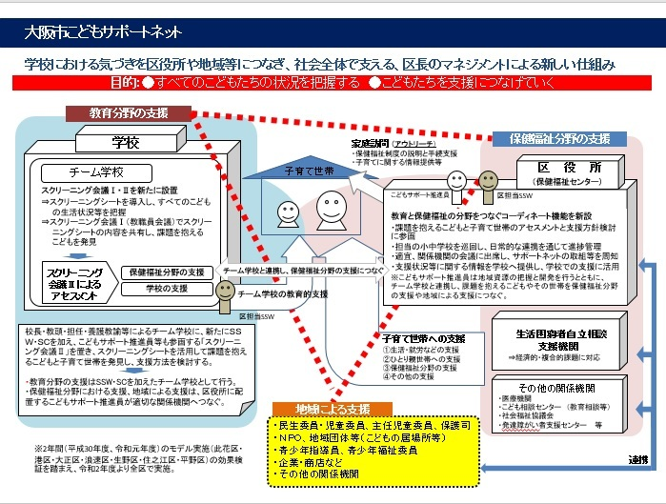【概念図】

* 生活困窮者自立支援制度との連携  
  　生活困窮に関する課題は、経済的な問題だけでなく、社会的な孤立など複合的な課題を抱えている場合や、本人のみならず家族にも課題があり、それらが複雑に絡み合っている場合があります。  
  　「生活困窮者自立支援法」に基づき、相談窓口を区役所に設けており、多様で複合的な課題を抱える方に対し、他制度・他施策の窓口や地域のネットワーク、関係機関等と連携し、生活保護に至る前の段階で、自立に向けた支援を包括的・継続的に行っています。  
  　生活困窮者自立支援制度のみでは解決できない場合、関係機関が集まり「生活困窮者シェア会議」を開催していますが、より実効性のある支援会議となるよう、定期的に情報共有・連携強化するしくみづくりを図っています。  
  　区役所各担当と関係団体が連携する「生活困窮者支援会議」など、「都島区支援会議」の枠組み、さらには前述した「つながる場」も活用しながら解決に結びつくよう、取組を進めます。

【イメージ図】

**【都島区支援会議の枠組み】**

**都島区支援会議**

生活困窮者シェア会議からの活動報告

地域資源、課題の共有などを協議

区役所、区社協など関係団体などで構成

議長：区保健福祉課長

**生活困窮者支援会議**

個別ケースの支援検討（随時）

情報共有・連携強化（定例）

区役所、ケアマネなど、案件に応じて構成

座長：区保健福祉課担当係長

**生活困窮者シェア会議**

**連携**

**生活困窮者自立支援担当**

**区役所**

区役所の各担当が、感度を高くして「気になる事案」を確認、生活困窮者困窮者自立支援担当に伝達

生活自立

相談窓口

広聴

健康推進

子育て

支援

介護保険

障がい

高齢

生活支援

**アウトリーチ**

**民生委員など**

**生活困窮者**

**相談支援機関**

（２）権利擁護支援体制の強化

　すべての人の人格と個性を尊重しつつ、自己実現・自己決定を支援することは、地域生活を支えるうえで非常に大切であり、そのためには、支援を必要とする人が地域社会に参加し、ともに自立した生活を送るための支援が必要です。

　しかし、高齢者、障がい者やこどもに対する虐待の通告・通報は後を絶たず、個人の権利や安心安全な生活などが脅かされているため、虐待防止の取組を進める必要があります。

　また、今後、認知症等により判断能力が不十分な高齢者等の増加が見込まれることから、成年後見制度等の利用が重要となっており、権利擁護支援体制の強化が必要となっています。

①虐待防止取組の推進

　　虐待は個人の尊厳を冒す重大な権利侵害です。自らの権利を主張しにくい立場にある、児童や障がい者、高齢者の権利利益を擁護していくためには、虐待の未然防止や早期発見及びその適切な対応について、さまざまな取組を実施していくことが重要です。

虐待の防止及び早期発見・対応の取組は、安心安全な生活を守るしくみとして不可欠であることから、関係法令に基づき、引き続き確実に進めていく必要があります。

虐待の状況は属性等によって異なるため、それぞれの特性に応じた的確な対策を行っていく必要があります。また、虐待を受ける人が自らSOSを発信できない、あるいは発信が難しい状況もあることから、地域住民や関係機関、すべての人が虐待防止の意識をもち、虐待の兆候にいちはやく気づき、適切な機関に相談・通報することが重要です。

【取組の方向性】

* 虐待についての知識・理解の普及啓発に努めるなど、虐待防止の地域づくりを推進します。
* 虐待の専門的対応に向けた取組を進めます。

【主な取組など】

* 虐待防止に関する啓発や虐待防止ネットワークの推進  
  　虐待を発見した場合の通告義務、通報義務があることを周知するとともに、支援の必要な人を見逃さない気づきの充実を図るため、関係機関や専門職団体と連携し、虐待防止ネットワークの更なる構築を推進します。
* 虐待防止の普及啓発  
  　普及啓発のため、イベント等で虐待の相談窓口等を広く周知するとともに、周知のための啓発物品等を配布します。
* 職員の専門性の確保  
  　研修会や事例検討会を行い、職員の専門性の確保に取り組み、関係機関と連携し、虐待防止に取り組みます。  
  　また、障がい者虐待・高齢者虐待の防止に向けて、地域の課題に即した研修等に取り組みます。

②権利擁護支援・自己決定支援と成年後見制度の利用促進

権利擁護支援においては、本人の意思決定を支援し、本人の意思を尊重した支援を行うことが重要であり、地域においてこうした支援を適切に受けながら安心して生活することのできる環境づくりに取り組む必要があります。

認知症や障がいなどによって物事を判断する能力が十分でない方に対する権利擁護支援のための重要な手段の一つである成年後見制度の理解を促進するとともに、財産管理を中心とした支援だけでなく、意思決定支援や身上保護等の福祉的な視点に立った支援を広げていく必要があります。

【取組の方向性】

個人としての尊厳が重んじられその尊厳にふさわしい生活が保障されるよう取り組みます。また、認知症や知的障がい、精神障がい等により判断能力が不十分な人の意思決定を支援し、本人が選択できる機会を確保するための取組を進めます。

【主な取組など】

* 成年後見制度の利用促進に向けた取組  
  　身寄りのない人等、権利擁護支援を必要とする人を発見して支援に結びつけるため、区役所と地域包括支援センターなどの関係機関が連携しながら、成年後見制度の利用促進を行っています。
* あんしんサポート事業（日常生活自立支援事業）  
  　認知症や知的障がい、精神障がい等により判断能力が不十分な人が、安心して地域で生活が送れるよう、本人との契約に基づき、区社協において、福祉サービスの利用や日常的な金銭管理を支援しています。
* もしもの時に伝えたいこと（冊子）、もしもの時に伝えるシートの取組  
  　在宅医療・介護連携推進協議会が、高齢者等のACP（人生会議）や意思決定支援などを目的として、元気なうちから、もしもの時を考えることができるよう、これら冊子やシートを作成し、みやこねっと（都島区高齢者等地域包括ケアシステム推進会議）関係者も連携して普及啓発を行っています。

**第５章　おわりに**

地域福祉の推進は、行政のみでできるものではなく、区社協をはじめとする関係機関、地域や団体等、多様な主体が連携して取り組むことが不可欠です。

都島区は地域によって居住環境や年齢層、地域活動に異なる特徴がみられます。これまで、地域レベルでは概ね小学校区単位で、地域活動（まちづくり）協議会、連合振興町会、地域社会福祉協議会、民生委員・児童委員、地域福祉コーディネーターなど様々な主体が連携し、地域に応じた活動が展開されていますが、さらに、日常生活に密着したコミュニティ（町会等）での取組も大切です。

また、新型コロナウイルス感染症拡大以降、地域活動が大きく変わりました。そうした中でも、人と人とのつながりの重要性は変わることなく、今後も絶やすことのないよう、できることから工夫することが必要です。

区役所では、今後も、区レベルでは、共通した地域福祉に関する課題についてさまざまな関係機関・団体などと連携・協働して取組を進めるとともに、地域レベルでは、各地域の住民や関係団体等と連携を図りながらその取組を支援していきます。

本ビジョンの内容を、区民の皆さんに向けて積極的に広報、周知を行い、より多様な主体が地域福祉活動に関わり、幅広い連携体制を構築できるよう努めます。

【区レベルと地域レベルの推進体制のイメージ】



**区レベル**

障がい者基幹相談支援センター

区役所

区保健福祉センタ－

区社会福祉

協議会

医師会・歯科医師会

薬剤師会

警察署・消防署

地域包括

支援センター

**地域活動協議会**

（子育て支援室）

**地域レベル**

各種福祉施設

* 高齢者
* 障がい者
* 児童

など

各種支援機関

相談窓口

* 高齢者
* 障がい者
* 児童

など

地域福祉

ｺｰﾃﾞｨﾈｰﾀｰ

各種団体

学校園

保育所

NPO・企業など

各種団体

民生委員

児童委員

NPO・企業など

連合

振興町会

地域社会福祉協議会

**専門支援機関等の連携の場の活用**

都島区支援会議、総合的な支援調整の場「つながる場」など

**高齢者、障がい者、子育ての各専門分野別の会議の活用**

都島区高齢者地域包括ケアシステム推進会議（みやこねっと）など

※　イメージ図であり、関係者すべてを掲載しているものではありません。

**用語解説**

**＜ア行＞**

・ACP

「Advance Care Planning」の略で、将来の変化に備え、将来の医療及びケアについて、サービスの利用者を主体に、その家族や近しい人、医療・ケアチームが、繰り返し話し合いを行い、利用者の意思決定を支援するプロセスのことです。

・SDGs

「Sustainable Development Goals」の略で、「持続可能な開発目標」と訳されます。2015（平成27）年9月の国連サミットで採択された「持続可能な開発のための2030アジェンダ」に記載された、2016（平成28）年から2030（令和12）年までの国際目標です。

　　持続可能な世界を実現するための17のゴール・169のターゲットから構成され、「誰一人取り残さない」社会の実現をめざし、経済・社会・環境をめぐる広範な課題に統合的に取り組むものです。

**＜カ行＞**

・外国につながる市民

　　日本国籍を取得した人や戦前・戦後に日本に引き揚げてきた人、親が外国籍である子ども、海外から帰国した子どもなどについては、国籍は日本であっても外国籍の人と同様の課題を抱えている場合があります。

　　住民基本台帳上における「外国人住民」ではこれらの人々が含まれないため、大阪市では、施策や事業の対象としては「外国につながる市民」という呼称を使用しています。

・虐待

他者に対して、本人の意に反し、身体的、精神的、性的、経済的な苦痛や損害を与える行為のことを指します。被害者に深刻な影響を及ぼすことがあります。

**＜サ行＞**

・在宅医療・介護連携推進協議会

在宅における医療と介護の連携を推進するため、医師会や、居宅介護支援事業者等が参画し、地域の課題を抽出し、その対応策を検討すること等を目的とした協議会です。

・CSR

「Corporate Social Responsibility」の略で、日本語では「企業の社会的責任」と訳されます。企業が営利活動を行うだけでなく、社会や環境に対しても責任を持って行動することを指します。

・社会福祉協議会（社協）

民間の社会福祉活動を推進することを目的として営利を目的としない民間組織です。1951（昭和26）年に制定された社会福祉事業法（現在の「社会福祉法」）に基づき、設置されています。社会福祉協議会は、それぞれの都道府県、市区町村で、地域に暮らす人びとのほか、民生委員・児童委員、社会福祉施設・社会福祉法人等の社会福祉関係者、保健・医療・教育等の関係機関の参加・協力のもと、地域の人びとが住み慣れたまちで安心して生活することのできる「福祉のまちづくり」の実現をめざしたさまざまな活動を行っています。

・自立支援医療（精神通院医療）

一定以上の症状を有する精神疾患の治療のため通院医療が必要な方に対して、医療費の支給認定を行い、医療費の自己負担額を軽減するための公費負担医療制度です。通院で必要とした医療費のうち、90％までを健康保険やその他の制度を組み合わせて公費で支払われることを定めた制度です。

・生活困窮者自立支援制度

生活困窮者自立支援法（平成27年4月施行）に基づき、就労の状況、心身の状況、地域社会との関係性など生活困窮者が抱えるさまざまな状況に応じ、早期に包括的な支援を行うものです。大阪市では、2015（平成27）年度から相談窓口を全区に設置しています。

・成年後見制度

認知症や知的障がい、精神障がいなどで判断能力が不十分な方を保護、支援するために、法的に権限を与えられた後見人等が本人の意思を尊重しながら生活状況や身体状況等を考慮して、本人の生活や財産を守る制度です。

**＜タ行＞**

・ダブルケア

狭義では、育児と介護を同時期に担うことを指し、広義では、家族や親族等、親密な関係において、複数のケアの責任や負担が重なることを指します。

・地域包括ケアシステム

高齢者が地域で、その有する能力に応じて自立した日常生活を安心して営むことができるよう、住まい・医療・介護・予防・生活支援が一体的に提供される体制のことです。

**＜ナ行＞**

・ニア・イズ・ベター

住民に近いところで行われる決定ほど望ましい、という地方分権の基本的な考え方です。「補完性・近接性の原理」とも呼ばれます。

**＜ハ行＞**

・８０５０問題

主に50代前後のひきこもりの子どもを、80代前後の親が養っている状態を指し、経済難からくる生活の困窮や当事者の社会的孤立、病気や介護といった問題により親子共倒れになるリスクが指摘されています。

・避難行動要支援者

災害時または災害の発生のおそれがある時に、自ら避難することが困難であり、その円滑かつ迅速な避難のために特に支援を必要とする人のことをいいます。

**＜マ行＞**

・都島区高齢者地域包括ケアシステム推進会議（みやこねっと）

都島区における地域包括ケアシステムの深化・推進を図るため、高齢福祉・介護福祉に関わっている、医療、高齢者・介護福祉、地域、行政の関係者により開催している会議です。地域における課題の共有や検討等を行っています。

**＜ヤ行＞**

・ヤングケアラー

家族の介護その他の日常生活上の世話を過度に行っていると認められる子どもや若者のことをいい、国や地方公共団体等が各種支援に努めるべき対象としています。

**第３期都島区地域福祉ビジョン　策定委員名簿**

（順不同、敬称略。　2024（令和7）年7月1日現在）

１　高齢者・介護部会

|  |  |  |
| --- | --- | --- |
| 部会長 | 氏名 | 主要な役職等 |
| ○ | 柏井　卓 | 都島区地域包括支援センター運営協議会会長  都島区医師会副会長 |
|  | 中木　雅之 | 都島区社会福祉協議会事務局長 |
|  | 松木　涼子 | 都島区北部地域包括支援センター長 |

２　障がい者部会

|  |  |  |
| --- | --- | --- |
| 部会長 | 氏名 | 主要な役職等 |
| ○ | 鳥屋　利治 | 都島区障がい者基幹相談支援センター代表者  特定非営利活動法人あるる代表理事  都島区地域自立支援協議会委員長 |
|  | 太田　康裕 | 都島区地域自立支援協議会地域当事者部会部会長 |
|  | 永谷　朋裕 | 都島区地域自立支援協議会地域当事者部会委員 |

３　生活自立支援部会

|  |  |  |
| --- | --- | --- |
| 部会長 | 氏名 | 主要な役職等 |
| ○ | 圡屋　博幸 | 都島区民生委員児童委員協議会会長  大阪市民生委員児童委員協議会理事 |
|  | 土橋　茂 | 都島区民生委員児童委員協議会副会長  大阪市民生委員児童委員協議会評議員 |
|  | 紙屋　なつみ | 都島区社会福祉協議会地域支援係長 |

４　策定委員会（全体会議）

|  |  |  |
| --- | --- | --- |
| 委員長 | 氏名 | 主要な役職等（部会に属している場合は部会名） |
| ○ | 前田　起平 | 都島区社会福祉協議会会長  都島区地域振興会会長　等 |
|  | 柏井　卓 | 高齢者・介護部会部会長 |
|  | 中木　雅之 | 高齢者・介護部会 |
|  | 鳥屋　利治 | 障がい者部会部会長 |
|  | 圡屋　博幸 | 生活自立支援部会部会長 |

**第３期都島区地域福祉ビジョン　監修者一覧**

（敬称略　　2024（令和7）年7月1日現在）

|  |  |
| --- | --- |
| 氏名 | 主要な経歴 |
| 國松　義晃 | 都島区長  大阪市社会福祉協議会事務局長  社会福祉法人  大学講師 |

**第３期都島区地域福祉ビジョン　策定の経過**

【2023（令和5）年度】

|  |  |  |
| --- | --- | --- |
| 2023（令和5）年  10月18日 | 庁内会議 | ・次期計画の方向性の検討 |
| 12月18日 | 庁内会議 | ・次期計画の方向性の検討 |
| 2024（令和6）年  1月19日 | 庁内会議 | ・次期計画の方向性の検討 |
| 2月27日 | 庁内会議 | ・次期計画の方向性の検討 |
| 3月22日 | 庁内会議 | ・次期計画の方向性の確認 |

【2024（令和6）年度】

|  |  |  |
| --- | --- | --- |
| 2024（令和6）年  7月16日 | 策定委員会生活自立支援部会 | ・次期計画（素案）の審議 |
| 7月17日 | 策定委員会高齢者・介護部会 | ・次期計画（素案）の審議 |
| 7月25日 | 策定委員会障がい者部会 | ・次期計画（素案）の審議 |
| 9月19日 | 監修会議 | ・監修者による次期計画（素  案）の監修 |
| 10月25日 | 策定委員会全体会議 | ・次期計画（素案）の審議 |
| 12月25日～  2025（令和7）年  1月24日 | パブリック・コメントの実施 | |
| 2月28日 | 監修会議 | ・パブリック・コメントの結果報告  ・監修者による次期計画（案）  の監修 |
| 3月3日 | 庁内会議 | ・次期計画（案）の審議 |
| 3月4日～  3月14日 | 策定委員会全体会議 | ・次期計画（案）の報告 |

**第３期都島区地域福祉ビジョン**

**推進期間：2025（令和7）～2027（令和９）年度**

**都島区役所保健福祉課（福祉）**

大阪市都島区中野町2丁目16番20号

電話：06-6882-9857　　ファックス：06-6352-4584



この冊子は、大阪市都島区ホームページでもご覧になれます。